学校代码： 10246
学 号：



硕 士 学 位 论 文
（专 业 学 位）

基于设计结构矩阵的长途综合预处理系统设计与实现

院 系： | 软件学院
专 业： | 软件工程
姓 名：
指 导 教 师：
完 成 日 期： | 2010年9月10日

目 录

摘 要 1
ABSTRACT 2
第一章 绪 论 3
1.1 设计结构矩阵 3
1.2 项目背景 3
1.3 本文核心内容 4
1.4全文章节安排 4
第二章 相关理论技术 6
2.1 设计结构矩阵 6
2.2 Pro C和PowerBuilder 7
第三章 长途综合预处理系统的现状分析 8
3.1 现有系统概述 8
3.2 现有系统结构 8
3.3 现有系统存在的问题 9
第四章 长途综合预处理系统的需求分析 12
4.1 系统重建的提出 12
4.1.1 系统重建目标概述 12
4.1.2 设计约束 12
4.1.3 设计策略 12
4.2 系统关键功能性需求 13
4.2.1 主要需实现的功能 13
4.2.2 系统角色 14
4.3 系统性能要求 16
第五章 长途综合预处理系统的总体架构设计 17
5.1 硬件系统设计 17
5.1.1 硬件系统架构设计的考虑因素 17
5.1.2 双机分布式的硬件系统架构设计 17
5.1.3 双机分布式硬件系统架构设计的优点 18
5.2 软件系统构架 20
第六章 长途综合预处理系统的整体流程设计 23
6.1 基于设计结构矩阵的模块化设计规划 23
6.1.1 系统模块功能集整理 23
6.1.2 系统功能聚合分组 24
6.1.3 功能模块分析 24
6.2 通用化模块标准流程设计 26
6.2.1 通用化模块控制表设计 26
6.2.2 模块状态及状态转换设计 27
6.2.3 通用化模块标准处理流程 28
6.2.4 模块的多通道化设计 31
6.3 模块间文件调度设计 32
6.3.1 模块间文件调度的基本方法设计 32
6.3.2 模块间文件调度的负载均衡功能 32
6.3.3 进程调度后台表结构设计 33
6.3.4 不同业务文件的多优先级设计 33
6.3.5 文件流转与进程调度举例 34
第七章 长途综合预处理系统重点模块设计和实现 40
7.1 规则配置模块设计 40
7.1.1 规则配置模块功能描述 40
7.1.2 规则配置模块设计思路 41
7.1.3 规则配置模块数据库表设计及相关配置举例 42
7.2 规则配置模块的操作函数实现问题 43
7.2.1 问题分析 43
7.2.2 内置操作函数和动态编译相配合使用的解决方案 44
7.2.3 内置操作函数的基本形式及应用 44
7.2.4 针对内置操作函数的内存预载入设计 46
7.2.5 动态编译的适用范围和功能设计 48
7.2.6 动态编译的框架设计和实现应用 49
7.3 批价引擎模块设计 52
7.3.1 批价引擎模块功能描述 52
7.3.2 批价引擎模块的批价结构设计 54
7.3.3 批价引擎模块各业务层的具体设计 55
7.3.4 批价引擎模块的具体实现 58
第八章 总结与展望 60
8.1 系统上线状况 60
8.2 总结 64
8.3 展望 64
参考文献 66
致 谢 68

摘 要

随着计算机技术的不断发展和广泛、深入使用，如今人们对于软件系统在功能、效率、灵活性和可维护性等方面都有了更高的要求，软件系统的规模也随之越来越大型化。传统的方法在设计复杂系统时往往难以对系统各个部分的内在联系进行较好的分析，造成模块化设计时的困难。系统复杂性并非软件系统所独有的，在其他如工业生产等行业中，设计结构矩阵常被用来进行复杂系统的分析、设计和改进。而如果将其引入软件系统开发的具体应用中，也应该可以较好的解决系统复杂性所带来的问题。
基于以上理论，本文提出将设计结构矩阵的方法从工业生产引入到软件模块化结构的设计与分析，利用其将传统系统结构重建为模块化结构的方法，并进而将模块化的结构与电信计费、预处理这样基于文件的大型批量处理系统相结合，将其应用于长途综合预处理系统的重新构建这一实例，使其从原有的按业务来划分程序的模式转变为采用模块化的结构来按照功能来划分不同功能模块，以改变原系统处理效率低下，配置灵活性差，统计、稽核困难和新增业务需重新编写新的处理程序等缺点。在此过程中，本文重点阐述了设计结构矩阵的具体应用过程，文件在模块之间基于负载均衡的调度方法以及系统整体的全局性稽核方法等模块化结构的具体实现方法，最后再以两个具体模块的实现为例，分析在该种结构下如何设计具体的模块，以达到利用灵活配置的方法高效的实现不同业务规则的统一功能实现。

关键词 设计结构矩阵，模块化，进程调度，动态编译，内存预载入，批价引擎

ABSTRACT

With the continuous development and wide application of computer technology, higher demand for software system are proposed concerning function, efficiency, flexibility and maintenance, and the scale of software system have been enlarged relevantly. When designing complex systems in traditional methods, it’s often hard to analyze the inner relationships between different parts of the system, thus make it difficult to design by modeling. The Complexity of system does not appear barely in software systems. In other business such as industry manufacture, Design Structure Matrix is frequently used to analyze, design and improve complex system. If we introduce Design Structure Matrix into practical development of software systems, it should be able to handle the complex very well.
Based on above theory, this thesis first introduces Design Structure Matrix to the design and analysis of software modular structure, uses it in the reconstruction of modular structure from traditional structure, based on which, the concept of modular structure is combined in batch processing system such as billing and file-based preprocessing of telecom. The application of Design Structure Matrix in Comprehensive Preprocessing System of Long-distance Telecom, shifts it from service-based structure to function-based modular structure, so that the low efficiency of processing, inflexibility of configuration, difficulties in statistics and audit, as well as reluctant programming for new service will be overcome. And then, this thesis emphasizes detailed realization of modular structure, such as Design Structure Matrix application, load-balancing schedule between modules, and overall system audit. Finally, two examples of modules are illustrated to analyze the design of module in this structure, so as to realize the function unification of different service rules by flexible configuration.
Keywords Design Structure Matrix, Modularity, Process Scheduling, Dynamic Compiler, Memory Preload, Rate Engine

绪 论

1.1 设计结构矩阵
设计结构矩阵原本是在工业设计等各个领域所广泛使用的方法，利用设计结构矩阵工具可以很好的设计、分析和管理各种复杂的系统。作为分析工具，合理使用设计结构矩阵能对复杂系统内部各个模块或功能之间的联系、依赖有一个直观的认识，进而帮助我们进行系统的设计、集成等工作。此外设计结构矩阵还常常被用作管理工具，应用于项目管理等方面。随着计算机技术的不断发展和广泛、深入使用，如今人们对于软件系统在功能、效率、灵活性和可维护性等方面都有了更高的要求，软件系统的规模也随之越来越大型化，复杂化。软件系统虽然有很多与众不同之处，但和其他行业的各种系统有着更多相似的地方。将设计结构矩阵的分析工具作用引入到软件系统的开发中对于缓解系统复杂性所带来的开发困难会有很大的帮助，使得我们可以按照设计结构矩阵的分析步骤逐步进行系统设计，进而得到较优的设计方案。

1.2 项目背景
长途综合预处理系统是电信业务流程中由各类长途相关业务平台至后续的账务等其他系统之间的重要枢纽系统。现有的长途预处理系统采用传统的线性处理流程，而且按照不同的业务为每种业务文件定制一个专门的处理程序，并以文件的形式记录处理日志，存在着处理效率低下，配置灵活性差，统计、稽核困难，新增业务需重新编写新的处理程序等缺点。随着目前电信移动业务的发展，电信对于计费系统实时性、正确性、健壮性等要求的提高，现有系统已经难以达到要求，而新建的新长途综合预处理系统将采用设计结构矩阵进行划分功能模块实现的机制设计，改变原有的按业务来划分编程的模式，按照功能划分不同模块，提升处理效率，将业务逻辑的实现从程序代码剥离，完全由配置来实现，增加系统灵活性，并在基本的业务处理模块基础上设专门的综合回退、错单集中管理、统计等模块，方便管理统计和特殊处理流程，以达到新的要求。
模块化结构目前已是一个较为常用的软件系统结构。将模块化结构应用于电信的计费、预处理这样基于文件的大型多类业务批量处理系统与一般的模块化系统有比较大的区别：在普通的模块化系统中，每次处理所经过的模块和模块所进行的处理都是基本类似的，而在电信的计费、预处理等系统中不但不同的业务文件处理过程中所需经过的模块类型和顺序各不相同，而且模块所要进行的处理也根据业务需要而有完全不同的处理规则，因此模块功能划分，模块间处理顺序和相互依赖关系的设计、分析成为了主要难点。考虑以上特性，设计结构矩阵的优势恰恰在于分析系统内部的这些问题，因此将其应用到本次系统重建的过程中应该能有很好的效果。

1.3 本文核心内容
按照设计结构矩阵的特性，在系统设计的第一阶段即总体设计阶段，主要利用其确定系统整体的模块化结构，将系统划分为多个模块，确定各个模块间的接口；而在第二阶段详细设计阶段，则根据其划分的软件模块对模块内部的过程详细设计以实现对应的业务功能。本文重点围绕采用设计结构矩阵工具将系统模块化的重建方法应用与电信计费、预处理这样的大型批量文件处理系统的过程，阐述所采用的具体总体设计和详细设计方法，以及一些具体的模块划分和实现方法。其中总体设计主要包括了：采用设计结构矩阵的模块化设计，通用化模块标准流程设计，进程调度设计和其他的一些总体流程设计。而详细设计则主要以规则配置模块和批价引擎模块这两个模块的设计为例说明处理模块的设计方法和所使用的一些核心技术。

1.4全文章节安排
本文共分为八个章节。
第一章绪论。首先简要介绍了本文核心的设计结构矩阵，再介绍了项目背景、核心内容以及全文的章节安排。
第二章相关理论技术，介绍了设计结构矩阵方法，模块化的软件系统架构和具体开发所用的Pro C和PowerBuiler。
第三章长途综合预处理系统的现状分析。对于重建之前原有长途综合预处理系统的大致情况和所存在的问题进行了分析。
第四章长途综合预处理系统的需求分析。分析了所要重建的长途综合预处理系统在原有系统基本功能的基础上所要达到的功能、性能等要求和建设的具体目标。
第五章长途综合预处理系统的总体架构设计。介绍了重新构架的长途综合预处理系统所采用的双机硬件系统架构和模块化的软件系统架构整体设计。
第六章长途综合预处理系统的整体流程设计。利用设计结构矩阵进行系统的总体设计，并包括了文件在模块间流转的流程以及所有模块处理文件时的统一总体流程等部分。
第七章长途综合预处理系统重点模块设计和实现。以规则配置模块和批价引擎模块这两个较为主要的模块的设计和所遇到问题的解决方法为例说明了开发系统模块时为实现设计结构矩阵所划分的业务功能而进行的详细设计阶段所采用的方法。
第八章总结和展望。介绍系统上线之后的运行现状，对全文进行了总结，并对未来相关技术和理论的应用进行了展望。

相关理论技术

在长途综合预处理系统的重建过程中，在设计过程中使用设计结构矩阵工具进行分析、设计，利用其结果搭建相应的模块化软件系统架构，而实际的开发过程中使用PowerBuilder和Pro C和进行前后台系统的开发。

2.1 设计结构矩阵
设计结构矩阵(DSM，Design Structure Matrix) 是以大规模定制等为目标的制造业生产中所常用的对复杂模块化系统设计、分析的有效工具。它是以矩阵的形式对产品开发过程建模和进行并行产品设计规划。

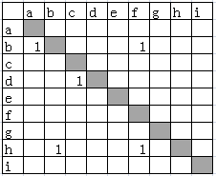
图2-1 设计结构矩阵示意图
图2-1为设计结构矩阵示意图，如图所示，它是一个n行n列的二元的方阵。其中a、b等表示与产品部件相关的系统元素，这些元素均以相同的顺序放在矩阵的最左边和最上边，如果元素x和元素y之间存在联系，x对应的元素需要y的信息输入，则矩阵中的xy（x行，y列的点）元素为●（或由数字1表示）；否则空格（或由数字0表示）。在此由二元（0或1）表示的矩阵中，对角线上的元素不用来描述系统。对角线以下的1表示前信息反馈，对角线以上的表示后信息反馈。
设计结构矩阵采取自下而上的方式，先收集现存产品的设计参数及其相互关系，再通过设计结构矩阵的变换，对这些设计参数进行聚类分析，反映产品开发过程中的实际情况，对产品开发过程有很强的指导作用。
关于设计结构矩阵的相关研究和讨论目前仍在不断的进行，设计结构矩阵自身也在不断的随之发展和改变。在今年（2010年）七月英国剑桥举行的以“以建模依赖管理复杂性”（MANAGING COMPLEXITY BY MODELLING DEPENDENCIES）为题的年度DSM大会上，更是在原有的DSM- Design Structure Matrix基础上提出了新的DSM概念- Dependency and Structure Modeling，以使设计结构矩阵的相关概念更加广泛和普遍。而从2011年九月将在京都举行的DSM年会所要研究的主要应用方向我们也可以找到“Information technology / software”，可见将设计结构矩阵及其相关概念应用于软件系统必将是未来的主要发展方向之一。

2.2 Pro C和PowerBuilder
ORACLE支持在几种高级语言内嵌入SQL语句，或ORACLE库函数调用来访问数据库，其中就包括C语言。在该种方法中，C语言称之为宿主语言，用其开发的程序就称为PRO C程序。Pro C把过程化语言C和非过程化语言SQL最完善地结合起来，具有完备的过程处理能力，又能完成任何数据库的处理品任务，使用户可以通过编程完成各种类型的报表。在Pro C程序中可以嵌入SQL语言，利用这些SQL语言可以完成动态地建立、修改和删除数据库中的表，也可以查询、插入、修改和删除数据库表中的行， 还可以实现事务的提交和回滚。
支持内嵌SQL的语言有多种，但在长途综合预处理系统中，每天需要处理大量的数据，系统的效率对于按时完成日常处理任务至关重要。C语言虽然在开发简易度等方面较弱，但是程序效率相对其他语言有很大的优势，因此Pro C成为系统后台程序开发的首选。
系统的前台界面采用PowerBuilder进行开发。PowerBuilder在界面开发中较为常用，连接数据库较快，执行效率也比较高，但是必须要安装相应的客户端。考虑到系统的前台界面都为开发、配置和监控人员等内部人员使用，并不需要对外开放，并无使用BS结构的必要，但是有较复杂的配置、稽核等界面，对效率有一定的要求，所以使用PowerBuilder可以比较好的满足长途综合预处理系统前台界面开发的要求。

长途综合预处理系统的现状分析

本章主要对于重建之前原有的长途综合预处理系统的大致情况和所存在的问题进行了分析。

3.1 现有系统概述
目前的长途采集预处理系统是根据电信公司对计费采集的管理定位及开发要求，主要负责长途交换机、智能网等通信设备侧的原始计费数据的采集及对原始计费数据做符合规范的标准化处理工作，并确保数据采集的准确性和数据传送的一致性；负责通信网计费的日常维护工作，对于通信网的日常网络调整、局部数据修改、系统割接（改号）、系统版本升级、通信障碍以及新增电信业务等可能影响计费数据的情况，做好有关的计费验证及计费采集处理工作；遇采集发生故障时，负责脱机采集处理，并将计费数据送交后续预处理系统。目前采集预处理系统对各类普通长途、智能网、卡类、电话会议系列、视讯业务、数据业务、电报业务以及各类新业务等数据进行采集、标准化的处理工作。

3.2 现有系统结构
现有长途采集预处理系统的架构如下：
IBM
H50
IBM
H50
IBM
H70
DB
IBM
H70
DB
IBM
7133存储
IBM
7133存储
采集平台
采集平台
……
采集平台
采集平台
……
图3-1 现有长途采集预处理系统架构图
如图3-1所示，现有系统由两台IBM H50应用处理服务器（双CPU，1G MEM）和两台IBM H70数据库服务器（双CPU，2G MEM）组成。存储设备由两组IBM 7133存储柜组成。应用处理服务器对内连接着各种交换设备，从各类采集设备上获取原始话单数据进行处理，并从两台数据库服务器读取相关的配置等信息。
贝尔1240、爱立信AXE10
采集处理模块
标准化处理模块
数据提供模块
华为C&C08
贝尔1240
各类业务采集系统
...
采集处理模块
标准化处理模块
采集参数管理、错单管理、回退模块
采集处理模块
标准化处理模块
采集参数管理、错单管理、回退模块
采集参数管理、错单管理、回退模块
普通长话业务
主叫IP业务
骨干智能网业务
各类交换机
采集模块
分析模块
处理模块
话务数据分析
后续各大系统
综合结算系统
国际摊分系统
。。。。。。
帐务系统
图3-2 现有长途采集预处理系统流程图
图3-2为现有长途采集预处理系统的流程图。从流程图中可以看出，各个不同的业务有各自独立的采集和处理模块，业务流程虽然类似但却是却相互分离。系统为各长途相关业务提供了采集、标准化处理、采集参数管理、采集错单管理、采集回退、采集数据提供等功能，但各个业务自成系统，各个系统功能分散在现有系统中由不同的程序实现。

3.3 现有系统存在的问题
现有的系统建于1999年，至今已运行了10年多的时间，系统的功能、性能等诸多方面已逐渐趋向老化。随着业务的发展和电信公司对于计费系统要求的提升，系统已经逐渐暴露出以下的缺陷：
- 电信业务的发展使长途相关业务产品和业务量增势加快，采集处理中新的对象（交换机）、途径（网络）、方式（传输）不断被应用到各种新业务、新产品的采集工作中。而现有系统建设于电信业务相对稳定的时期，业务逻辑简单，针对的交换、网络、传输种类单一，维护手段落后，不能很好地适应频繁、复杂的新业务采集处理工作加入，系统不得不为新的采集处理工作开发出各种临时补丁处理程序。由此致使系统的严密性、可靠性、稳定性得不到保障，不能很好满足公司对计费、采集的管理的职能和要求。
- 由于信息化步伐的加快，上海电信对账务系统、MBOSS等信息系统的支撑要求越来越高，这直接体现在对数据采集的时限要求上：账务系统由于月初出账需要，要求每月1日长途的预处理系统在上午10：30以前将数据传送至账务中心；公司信息系统等也对预处理的传送时限提出更高的要求。然而，随着业务种类和业务量的不断增长，现有系统处理的业务逻辑复杂程度和数据量已远远超出建设规划，系统处理速度相较于建设时的要求指标大大下降，目前每天的处理时间需要5至6小时以上，至少要到每天的下午一至二点左右才能完成，系统性能已不能很好地胜任快速发展的业务需求。这也将直接影响公司账务等信息系统的整体运作。
- 长途综合预处理系统位于公司所有信息系统的最前端，它的安全性、可靠性将直接关系到后续各系统的及时、准确程度，因此采集系统内部的应用处理机和数据库服务器都必须成双配置，两两配对实施容灾备份方案，以保采集处理系统硬件故障时能够及时恢复现场，避免系统陷入瘫痪状态。而现有系统中虽然也有两个应用处理服务器，两个数据库，但是服务器上的应用程序和所处理的业务，数据库上的配置数据等都各自独立，无法相互替代，因此无法起到容灾的作用，系统的安全性较差。
- 现有系统建设时的业务产品相对固定，系统参数主要以后台程序内的固定配置为主，未能实现灵活性配置的功能。业务发展到了今天，各类业务的处理所使用的参数较之以往大大增加，现有系统的后台配置模式给采集处理带来了更大的风险，往往需要直接修改数据库内后台数据甚至修改程序以适应业务的变化。
- 现有系统设计时的系统结构落后，线性且各类业务相互独立，各种功能分散分布的结构设计使得维护、管理、备份等都比较困难。之前所说的灵活性、性能、安全性以及可配置性问题也与系统结构有很密切的关系。
- 现有系统分散、线性的结构也导致了系统缺乏统一的管理和监控界面。系统处理情况多以屏显方式跳出信息和日志的形式存在，导致需要专门的人员每天从处理过程中的大量屏幕输出和各个目录下不同业务的处理日志来判断处理情况，进而再采用命令行输入的形式进行控制。这就造成系统每天需要专业人员投入较多精力来参与维护、监控，不易管理。

因此为了适应新的业务需求，保证系统的未来持续可用性，必须对长途综合预处理系统进行重建。并且为了保证新建系统的高效、稳定，改善现有系统存在的各种缺陷，必须对系统从结构上进行重新设计，采用全新的软件系统结构作为系统重建的基础。

长途综合预处理系统的需求分析

本章主要针对目前新的业务功能、时限和稳定性等方面进行需求分析，确认新的长途综合预处理系统所应该达到的要求。

4.1 系统重建的提出

4.1.1 系统重建目标概述
鉴于现有系统中存在的各种不足，在现有系统的基础上进行局部性的修改和改进已经难以达到当前新的要求。在考虑了现有系统的结构、硬件等综合因素后，最终决定进行彻底的重新建设。新系统应该在性能、对外接口、可维护性、可配置性等各个方面相对原有的系统进行大幅的提升，以满足在2010年7月以前的各类业务发展和需求变化。

4.1.2 设计约束
同时在确定系统的重新建设的目标后，考虑系统重建的过程应该满足以下的约束：
A 本系统应当遵循上海市电信公司及企业信息化部项目实施规范；
B 运行环境服务端采用UNIX系统（AIX），客户端使用Windows系统；
C 系统的重新建设基于模块化结构开发，模块两两之间不直接进行通讯，所有处理数据采用文件形式进行流转处理。各模块参数从各自数据库中取得，远程文件的获取采用FTP的方式；
D 用户客户端的界面采用所见即所得的方式，风格采用与企业信息化部固网处理系统界面相近的风格；
E 软件质量的约束,由左至右要求逐步降低：
正确性,健壮性,可行性,效率(性能),易用性,可扩展性,清晰性,安全性,兼容性,可移植性。

4.1.3 设计策略
考虑到原有系统频繁修改的现状和基于原有核心功能的建设基础，在进行体系结构设计时根据产品的需求与发展战略，确定了以下设计策略（Design Strategy）：
A 扩展策略。
为适应长途业务的处理要求所有配置应尽量做到灵活可配，程序中宏定义项尽量参数化实现。
功能模块间为松耦合形式，各模块本身自包容。
B 复用策略。
在新系统开发过程中，对于现有系统中实现的基本功能和常用函数可采用代码复用，减少重复开发的可能。

4.2 系统关键功能性需求

4.2.1 主要需实现的功能
长途综合预处理系统对内连接着各种交换设备，从各类采集设备上获取原始话单数据，对外为后续的账务系统、综合结算系统、国际摊分系统等信息系统提供标准化数据。作为公司所有信息系统的最前端，它所承担的主要任务即实现对于各种话单多种方式的处理，相关关键功能主要有：
1）数据采集功能
系统需从各类交换机和业务平台采集各种不同类型的交换话单和计费文件。针对不同平台和不同业务的需要，应该提供每天一次到多次的采集方式，最小采集频率精确到小时。对于有文件级校验机制的文件（例如有额外标识文件名、文件数量和大小等信息的校验文件的文件类型，文件名中含有日期、批次和序号等的文件类型），在采集的同时根据不同的校验机制实现文件级校验，并对于校验失败的文件采取自动重新采集和告警机制。
2）综合业务判断处理功能
由于不同的业务有各自不同的业务规则，系统需要能够针对不同交换机、不同平台的话单实现各自的业务逻辑判断。对于有话单格式错误的、按照业务规则判断无需计费且后续系统不需要的、关键字段取值错误等的话单应判为错单，并在系统内保留错单以供统计、分析。系统还应转换各字段的格式和取值；基于已有字段和业务基表按照业务规则判断生成新的字段，以满足后续需求。
3）重单检测功能
由于长途业务由多个不同的交换机分别承担，且不同平台的稳定性各不相同，因此汇总各网元和平台的话单后会有重复话单的情况产生，即对于用户的一次通话产生一条以上主叫号码、被叫号码、开始时间等都完全相同的话单。为了避免重复计费、统计，系统应提供重单检测功能，根据不同业务各自的业务特点，根据选定的字段作为特征值进行重单检测，提出重复话单。
4）数据集中提供
由于作为系统数据源的各种交换机及业务平台所生成的文件大多是按照网元主机的类型、地点不同而各自定时生成的分散文件，但后续的各种信息系统所需要的则是按照业务类型划分的，集中、统一的数据，所以需要在系统的出口实现数据集中提供功能。数据集中提供应收集采集系统中各业务的标准化文件，统一合并，按照后续系统需要统一转换，最终生成后一级的各类预处理和接口系统提供需要的数据文件，同时提供数据传送的接口。在对外接口上需要充分考虑公司信息系统的接口要求，为后续各类信息系统（包括账务系统、综合结算系统、国际摊分系统等各类电信和集团公司系统）预留可调的接口模块。
5）相关前台界面
在新系统中建设简洁、友好的前台配置、监控模块，由模块保障参数规则校验工作并完成系统的日常监控工作。以此保证核心处理程序的稳定、可靠，将业务需求对系统更动的风险降到最低。

根据各种业务自身的业务特点和逻辑规则不同，每种业务甚至每种文件都有各自不同的处理要求和步骤。对于所有这些所需的业务功能，系统中都应该提供通用的模块加以实现。而以上列出的为系统应提供的最核心的功能，几乎所有的业务文件都涉及以上步骤，这些功能的实现情况对于最终系统的整体质量有着决定性影响。

4.2.2 系统角色
为了新建的系统在上线后正常运行，需要管理人员、配置人员和监控人员等等各种角色参与。

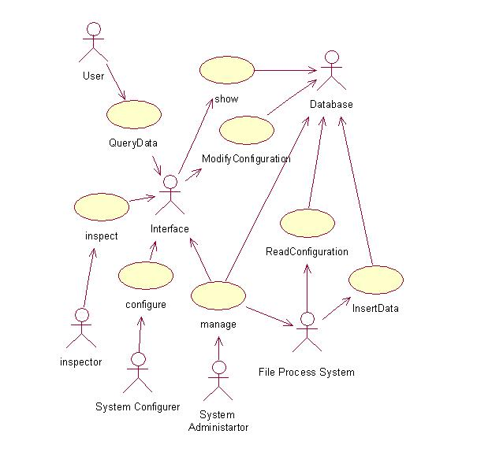
图4-1 长途综合预处理系统用例图
图4-1为长途综合预处理系统的用例图，图中的主要组成有：
- 文件处理系统（File Process System）：预处理系统的核心系统，实现之前所列出的关键功能性需求。为了实现业务逻辑，文件处理系统会从数据库中读取各种业务配置和参数表。此外，文件处理系统还将文件处理后得到的业务清单、业务量统计值等各种数据插入数据库，以供查询、统计使用。
- 数据库（Database）：数据库内存有系统中的各种类型的数据，包括有文件处理系统运行所需的各种配置和参数表，文件处理系统根据文件处理结果得到的业务清单和业务数据统计值，系统运行和文件处理的产生日志、错单，系统各用户和相关的用户权限，以及系统目前的运行状态等各种信息。
- 前台界面（Interface）：虽然数据库中有大量的系统信息和数据，但是各种普通用户不允许直接操作、查询数据库，而是必须通过前台界面来访问数据库。普通用户用自身的用户名和密码登录前台界面，界面根据数据库内读取到的信息验证登录信息和用户权限，再根据权限向用户展现可以操作的界面菜单。
- 用户（User）：这里主要是指外部用户。外部用户不需要了解系统的后台架构和运行情况，他们只要求能够取得各种业务数据清单和业务统计值。因此外部用户只会被赋予前台界面中自身所需查询界面的数据查询权限，直接从界面中获取数据或者生成报表。
- 监控人员（Inspector）：主要负责系统运行情况的监控。监控人员拥有界面中系统监控界面的权限，可以从界面中掌握目前系统运行和文件处理的情况。监控人员并不需要自己掌握异常原因判断和处理的方法，只需要能根据监控手册判断出系统异常的出现，并通知相关的系统管理员即可。
- 系统配置人员（System Configurer）：这里的系统配置主要指的是对于某种特定业务的处理流程、处理规则和业务逻辑等的配置。系统建设的目标之一是将具体业务的实现和后台的代码分离，配置人员不需要了解后台代码的实现机制，只需要通过前台界面所提供的配置界面即可实现整个业务配置。而在业务规则发生改动时，配置人员也只需在配置界面中增加或修改特定的规则配置即可达到目的。
- 系统管理员（System Administrator）：系统管理员按照职责的不同分为前台界面管理员、后台处理程序管理员和系统数据库的管理员。各管理员在开发阶段对于相应的部分有协同设计、开发实现等职责，而在系统上线之后主要承担管理、维护和异常情况处理等工作。同时因为系统管理员对于系统的运行和处理机制最为熟悉，所以如果其他各类用户在进行使用、配置等操作时如有困难也可寻求系统管理员的帮助。

4.3 系统性能要求
通过更新预处理系统的处理主机和数据库服务器，并配合先进的系统设计，系统在改造后应全面满足账务等信息系统严格的时限性要求。因此在充分考虑到业务发展可能的情况下，新系统应达到在现有业务量增加50%的情况下的主流程处理时间（不包括原始话单的采集传送、最终生成外单的外送等步骤）控制在5小时以内。为此系统应采用分布式处理模式，增强处理能力；同时在分布式系统间实施备份措施，提高处理系统的容错能力。
此外，目前采集终端PC配置陈旧，性能较弱，难以达到账务提速的新要求，新系统需要在用更高性能的PC进行替换的情况下，采集速率达到全体话单的完整采集时间缩短至现有采集时间一半的水平。

长途综合预处理系统的总体架构设计

本章主要针对介绍长途综合预处理系统在硬件架构和软件架构方面基于模块化结构所做的总体设计情况进行介绍。

5.1 硬件系统设计

5.1.1 硬件系统架构设计的考虑因素
由于系统采用了模块化结构，给硬件系统架构设计提供了比较大的灵活性。系统的不同处理功能基于相应的模块实现，这些功能模块通过读取配置可以实现所有业务的指定功能，且功能模块能简便的进行迁移，在不同的主机同时运行。这些模块化的优点为使得业务的处理可以在任何有对应功能模块的主机上运行，甚至于在处理的过程中进行主机切换，例如：先由主机A的模块1进行处理，之后转移至主机B由模块2进行后续操作。因此硬件系统架构设计无需考虑业务逻辑限制。
在排除了业务逻辑限制以后，硬件架构设计的侧重点可以放在考虑另外两个关注目标：健壮性和系统性能。健壮性对于计费系统是最需要考量的因素之一，就长途综合预处理系统来说，一旦发生硬件故障导致瘫痪无法运作，则后续各类信息系统都无法取得上游文件，虽然用户仍然可以正常使用业务，但是系统所涉及业务的计费、统计、出账、清单查询在此期间等都无法进行。而系统性能也是此次系统重建的主要原因，业务量的日益增长和账务信息系统严格的提速时限性要求使得系统必须有较高的处理性能，在指定时间内完成大量数据的多种操作。

5.1.2 双机分布式的硬件系统架构设计
考虑以上因素，最终设计成双机分布式的硬件系统架构，如下图5-1：
应用处理机A
应用处理机B
数据库
服务器
A
数据库
服务器
B
存储
系统
热备份
采集节点

节点
采集节点
……
图5-1 长途综合预处理系统硬件架构图
系统中有两台应用处理机，两台数据库服务器。每台应用处理器和所有的采集节点相连接，也同时和两台数据库服务器相连接。

5.1.3 双机分布式硬件系统架构设计的优点
基于图5-1的双机分布式的硬件系统架构设计，其主要的优势有两点：
- 负载均衡。
鉴于之前所提到的模块化结构的灵活性，任意业务在不同的应用处理机都能按照指定的配置进行处理。按照不同业务各自的数据量和处理复杂度，将业务平均分配到两台应用处理机，可以达到负载均衡的效果，从而使系统效率最大化。
根据以往业务的处理时间和数据量的经验，将普通长话、17909IP主叫业务、骨干智能网业务（300、600、800、17901、4008、95专线、国际呼叫转移业务）、综合结算采集处理作为一组业务，将各种卡类业务（17908A类卡、17908C类卡、IP直通车、IP银行卡、201业务、200业务、智能公话业务等）、会议电话业务（交互式会议电话、聊聊乐业务、会议一呼通等）、视讯业务、面面通业务、IAD话吧业务、国际结算、智能网摊和小灵通PHS分作为另一组业务，分配到两台应用处理机。两组业务分别在两台应用处理机上作处理，两组业务的业务逻辑参数同时配置于两套数据库之上，两套数据库的业务配置相互同步。日常处理时，两套分布式子系统独立处理各自分配的业务组数据，系统主体处理模块将根据所处理的业务情况，合理分配到两台主机上，使系统负荷被较均匀地分摊到两台主机上。
- 双机备份与恢复
系统中有两台应用处理主机、两台数据库主机，图5-1的硬件架构有助于在不考虑HA的情况下实现双机备份与恢复。
本系统备份与恢复的实现内容分为：
数据库双机备份与恢复；
1) 处理主机双机备份与恢复；
2) 本系统备份与恢复的实现前提：
为完成双机备份与恢复无论数据库与处理主机都需要有数据备份点的存在才可将数据完整、安全的进行备份。数据备份点可分为：静态备份点与动态备份点两部分。静态备份点在本系统定义如下：在系统运行至预设定备份点之时，系统备份起始处设为涌塞，自备份起始处向后各模块将数据完全处理完成，此时刻点我们可设置为静态备份点。动态备份点在本系统定义如下：在系统运行时，对系统实时产生的数据修改都进行双机同步修改。
以上提及的不同备份方式各自有自身的优缺点：
- 动态备份点：
优点－数据双机同时修正，实现两机同步，无论一套系统何时故障，另一套系统都可以顺利接管，只需在应用系统中指明数据的来源即可；
缺点—系统压力较大，应用系统实现较为复杂；
- 静态备份点
优点－系统压力小，即在到达备份点之时双机同步即可。断点清楚。
缺点－恢复时会将备份点之后数据遗弃，须将备份点之后部分数据再次处理；备份恢复时需人工干预较多；
鉴于以上说明，和系统应用需要，最终得到图5-1的硬件体系结构，并且在系统中将同时使用静态备份点设置及动态备份点设置两种方式。其中动态备份点应用于参数的维护部分；对于数据处理部分采用设置静态备份点的方法：
动态备份点：
在前台开发过程中将两台数据库主机看作主从关系，在进行参数调整时，任何参数的调整都将在主从两台机器上同时进行修改，当其中任何一台机器出现如宕机等灾难性事故时，剩余一台机器自然成为唯一主机，应用系统将只在主机上进行参数调整。当故障恢复时，将主机参数同步至此故障机，同时调整应用系统设置恢复前两主机主从关系。
静态备份点：
本系统静态备份点起始处为数据采集处，当系统运行至预设定备份点之时，系统将采集处设为涌塞，自备份点向后各模块将数据完全处理完成，此时我们将两机进行同步。当其中任何一台机器出现如宕机等灾难性事故时，剩余一台机器自然成为唯一处理机，应用系统将只在此处理机上进行数据处理。人工将数据采集都指向此处理机，并将故障点之后数据也手工移至此处理机处理目录下，进行数据的再次处理。当故障恢复时，将处理机系统数据同步至此故障机，同时调整应用系统设置恢复前两处理机关系（其中错单、日志部分可在静态备份点之处进行增量数据备份实现与处理机文件系统备份的同步）。虽然在某台应用处理机发生宕机等灾难性事故至完全恢复之间的这段时间，由于缺少该处理机，另一台处理机必须承担原两台主机的全部工作，系统性能会有较大的降低，但所有业务仍会被正常处理，保证了系统的功能不受影响。

5.2 软件系统构架

华为C&C08
各类业务数据平台

各类外部系统
综合结算系统
国际摊分系统
各类外部系统
账务系统
各类业务数据平台
长途交换机
后续各大系统
综合采集模块
话务处理模块
标准化综合处理模块
采集验证测试模块
数据集中提供模块

全程稽核模块
错单集中管理模块
综合回退模块
后台处理系统
综合统计模块
系统集中监控模块
系统参数集中管理模块
资料统一管理模块
权限管理模块
前台界面
业务数据
综合备份模块
各类长途相关业务平台

图5-2 长途综合预处理系统软件架构图
图5-2为长途综合预处理系统的软件架构图。通过比对该图可知，整个构架中主要包括：
- 前级系统部分
图中的各类长途相关业务平台，是本预处理系统的前级系统。这些平台是系统日常处理数据的来源，系统的综合采集模块根据不同业务的特点实时或者定时从业务平台采集数据，再根据系统处理机制以批次为单位向系统提供数据处理。
- 后级系统部分
图中的账务系统、综合结算系统等是本预处理系统的后级系统。这些系统是预处理系统最终生成数据的目的端。预处理系统的数据集中提供模块按目标系统和不同业务的各自要求，以批次为单位生成指定格式的文件以供这些后级系统使用。
- 系统核心部分
系统的核心处理、监控和管理等功能的实现部分，包括：
- 前台界面
前台使用PowerBuilder界面提供了系统集中监控模块、系统参数集中管理模块、资料统一管理模块、权限管理模块等部分，主要实现对后台系统运行情况的监控和管理。
- 后台处理系统
作为系统最为核心的部分，后台处理系统包含了综合采集模块、标准化综合处理模块、话务处理模块、采集验证模块、综合统计模块、数据集中提供模块、全程稽核模块、错单集中管理模块、综合回退模块、综合备份模块等部分，主要负责对各业务数据的处理。模块的具体种类可以根据业务的具体需要进行增加，并不仅限于以上列出的模块名。其中综合采集模块与各类交换机、平台和外部系统形成接口，采集各类计费数据和业务数据；数据集中提供模块与后续各大系统形成接口，为其提供数据源；全程稽核模块、错单集中管理模块、综合回退模块这三个模块贯串与整个后台处理流程的各个步骤，为各个数据处理模块提供统一的数据校验、容错和故障恢复等功能。后台处理系统将采用并行处理的方式，各模块将同时运行，并以文件作为最小单位，进行并行处理。

长途综合预处理系统的整体流程设计

本章主要介绍长途综合预处理系统在处理流程上针对模块化结构所做的整体设计，包括基于设计结构矩阵的模块化设计规划、文件命名方式、文件调度方式等贯穿整个流程的全局性设计和实现方式。

6.1 基于设计结构矩阵的模块化设计规划

6.1.1 系统模块功能集整理
在原有老的长途预处理系统中，采用的是按照业务分别编写程序的纵向结构。由于在老预处理系统中没有模块的概念，单个程序实现单一业务所有的功能，各种类型的操作相互交叉，且所有的信息在纵向程序内完全共享，不需要进行跨模块的信息反馈。
而在重建的新系统中，由于采用了模块化的结构，改为了按照功能进行横向划分的模式，单个模块需要实现所有业务的特定的功能集合。且由于文件在模块之间流转，模块之间需要必要的信息反馈，根据其他模块提供的信息进行进一步的处理。为了更好的进行模块化设计，需要对于系统需要实现的功能进行整理、聚合归类和分析、排序。
因此，第一步需要整理列出系统中所有功能集合，将原有的老长途预处理系统中各种业务进行罗列。在对目前各种业务的处理过程进行分析，并对将来可能的新业务需求进行分析，最终得到以下系统处理功能集合：

系统功能集={二进制文件去头块校验，二进制文件拆分，原始字段转换，重单检测特征值生成，重复话单剔除，重叠检测特征值生成，重叠话单剔除，主被叫规整，时长校验，通话类型判断，基本业务逻辑判断，主被叫区号查找，业务量一次汇总，业务时长一次汇总，业务金额一次汇总，计费业务类型判断，一次批价，特殊优惠类型判断，二次批价，标准化字段规整，标准化格式规整，外送接口文件生成}

以上是整个系统中的操作功能集，包含了所有业务需要实现的功能点，而某个特定业务的操作集是该集合的一个子集。例如{重单检测特征值生成，重复话单剔除}和{重叠检测特征值生成，重叠话单剔除}这两组操作就是互斥的，指定的某一业务根据其特性只会选择其中的一组操作来执行。

6.1.2 系统功能聚合分组
原长途预处理系统的实现机制是对某一业务编写对应其相应的程序，该程序实质是从上面的系统总功能集之中挑选指定业务所需要的所有功能，组成一个子集并加以实现。
而新建系统的模块化结构，其模块化的设计实质是完成对于系统功能集的一个划分。每个模块对应于该划分中的一个元素，所实现的功能为系统功能集的一个非空真子集。模块对应的系统功能子集内的各个元素应该是类似或者相互关联的，且从程序开发的角度来看应该是方便进行统一配置，可以用内聚度较高的代码加以实现。基于以上因素考虑，对长途综合预处理系统的功能集和模块程序设计进行分析，最终得到以下的划分：

二进制去头块拆分模块={二进制文件去头块校验，二进制文件拆分}
格式化模块={原始字段转换}
重单检测模块={重单检测特征值生成，重复话单剔除}
重叠检测模块={重叠检测特征值生成，重叠话单剔除}
规则配置模块={主被叫规整，时长校验，基本业务逻辑判断，通话类型判断，主被叫区号查找}
统计汇总模块={业务量一次汇总，业务时长一次汇总，业务金额一次汇总}
批价引擎模块={计费业务类型判断，一次批价}
二次批价模块={特殊优惠类型判断，二次批价}
数据集中提供模块={标准化字段规整，标准化格式规整，外送接口文件生成}

由于系统的模块化结构有较高的灵活性，将来如果有新的业务需求导致总系统功能集元素有所增加，系统也可以方便的增加新的功能模块，以包含新的功能元素。

6.1.3 功能模块分析
虽然在按模块进行功能集划分时注重了高内聚，但是由于业务处理的连续性和各功能之间相互关联，模块与模块之间的耦合是不可避免的。在这种模块间反馈不可避免的情况下，通过对各个模块功能间的分析，可以利用合理的安排和设计减少后信息反馈，将其转换为前信息反馈。
在得出上述的模块功能划分的基础上，进行初步的分析，可以得到如下的设计结构矩阵图：
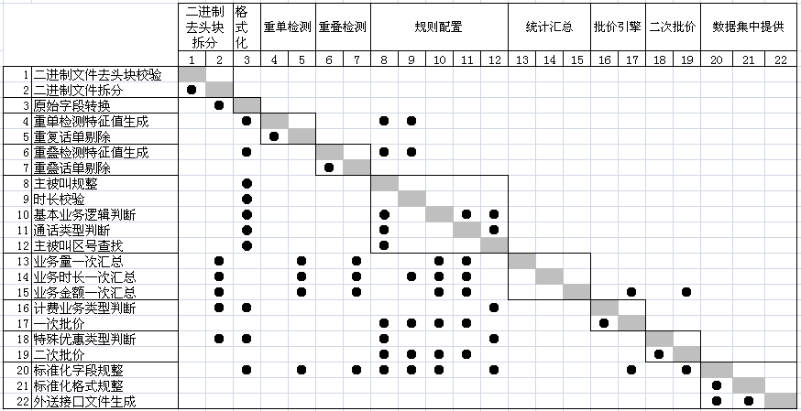
图6-1 模块功能设计结构矩阵分析
从图6-1可以看出，按照目前的初始流程设计，在设计结构矩阵的对角线上方分布着若干的关联点，这些点代表着后信息反馈，需要由后级模块向前级模块反馈信息。显然理想的流程设计在设计结构矩阵所展现出的应该是下三角形式，这意味着依照此流程进行串行处理不需要反馈信息。根据这一原则，对于初始流程进行重新设计、排序，最终得到一下修改后流程的设计结构矩阵：
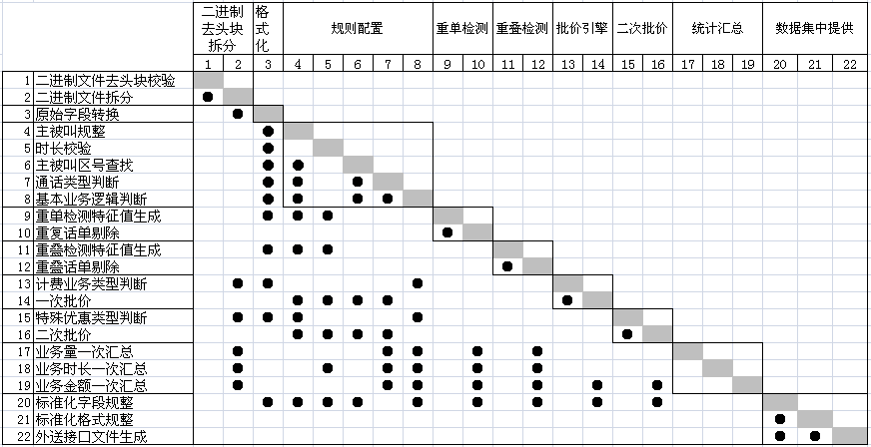
图6-2 改进流程的设计结构矩阵分析
在图6-2中，所有的关联点都在对角线以下，只有前反馈信息而没有后反馈信息，属于比较理想的流程设计。按照此流程进行开发和业务处理，可以按串行的流程一次性通过各个模块并完成处理。
然而需要指出的是，此模块流程针对系统开发过程和大部分业务的处理流程设计是一个比较理想的设计，但在具体的到某一业务时，由于业务自身的特性，可以根据需要进行更改以适应不同的处理需求。例如在处理长途ISC（国际局）业务中，每个国际局交换机有多个不同的TP，而TP之前由于相互转接，存在着一半左右的大量重复话单。同时国际局的业务逻辑判断比较复杂，有多条的判断规则需要逐条判断，加上数据量比较大，处理业务逻辑判断的耗时很长。因此，如果能将重单检测模块的处理提前，可以使处理效率得到较大的提高。最终，在考虑以上因素后，长途ISC的实际处理流程中的处理顺序为：规则配置模块->重单检测模块->规则配置模块，其中第一次的规则配置模块进行主被叫规整、时长校验，以便进行其后的重单检测操作，而第二次的规则配置模块进行主被叫区号查找、通话类型判断和基本业务逻辑判断等剩余的规则配置操作。这一看似违反了理想的流程设计的修改，在实际运用中却使得长途ISC业务的处理效率得到了比较大的提高。

6.2 通用化模块标准流程设计

6.2.1 通用化模块控制表设计
作为基于模块化所设计的长途综合预处理系统，其核心部分自然是各个文件处理模块。虽然根据设计结构矩阵的设计，各个文件处理模块所实现的具体功能各不相同，但在整个系统流程中都被视为统一的功能节点，采用统一的文件分配、调度策略和启停管理方式。因此只需要制定通用化的标准处理流程，各个模块都可以使用统一的共用外围代码，按照标准流程运行，并调用各自的核心代码完成所分配的文件处理功能。
在新建系统中所设计的各个文件处理模块除了少量的初始配置例如数据库连接信息等特殊内容是读取指定配置文件获取的，其他的信息都是通过读取数据库表获得的。而模块的输出信息除了系统日志文件外也都是插入或更新数据库表以记录、展示的。因此各文件处理模块的模块状态的监控和控制也设计为通过数据库表来实现。为了实现各个模块的统一管理，在数据库设计了如下的模块调度表，将模块的控制和监控统一为一张表，对所有模块进行集中管理：
表6-1 模块调度表：sys_module_attribute
字段名 | 取值描述
模块ID | 4位数字，每个独立进程都具有自身唯一的模块ID
通道号 | 2位数字，对于多通道进程，由于进程本身模块ID相同，需要通过通道号来区分，从0－99
主机ID | 标识应用主机A、B之一
模块名称 | 模块名描述
源路径 | 对应程序的源路径
当前进程状态 | 2- 运行中  - 暂停  0- 未启动
目的进程状态 | 0－无变化  1－暂停  3－启动(配置重构)  5－退出
最后状态更新时间 | 最后一次更新当前进程状态的时间

表6-1模块调度表在系统设计阶段即将基础的模块、通道的相关信息插入其中。在实际系统上线使用以后，前台界面和各个文件处理模块都会对其中的字段进行更新，以便控制和监控模块状态。但是除非有模块、通道的增加或减少，否则表内不会有记录插入或者删除。

6.2.2 模块状态及状态转换设计
当前进程状态标识对应进程当前的运行状态，该字段由记录所对应通道的程序来赋值、更新。目的进程状态用来控制通道期望的下一个状态，一般通过前台界面来人工设置，进程所对应的程序读取该值来控制下一运行状态。

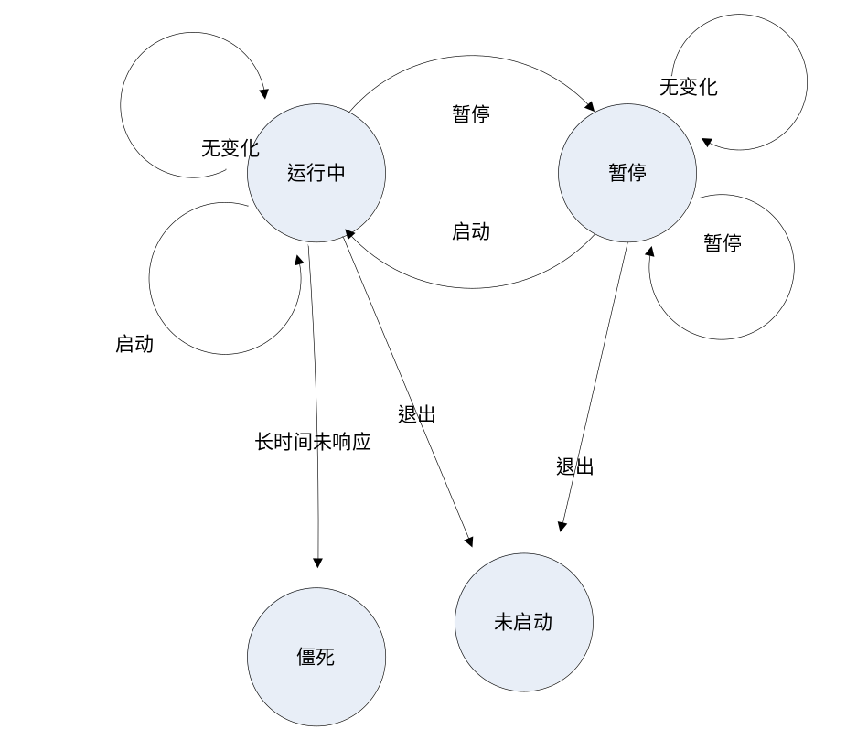
图6-3 模块状态转换设计图
图6-3画出了系统设计的流程转换情况，文件处理模块读取到所设置的目的进程状态后，转到途中所指向的下一新状态，并且程序在转换的同时将表内的目的进程状态字段重新设置回0（无变化），等待下一次状态变更标志。
模块的处理程序在更新表内的状态字段的同时，会同步更新最后状态更新时间字段，置为当前的系统时间。而当模块空闲达到指定时间或者处理指定数目的文件之后，也会更新最后状态更新时间字段，置为当前的系统时间。因此在模块程序正常运行的期间，其表内所对应的最后状态更新时间应该总是距离当前的系统时间比较接近。利用该机制，可以看到图中在前台的模块状态还额外定义了一个表6-1中所未定义的隐含状态—僵死状态：当某个当前状态为2（运行中）的模块进程的最后状态更新时间距离当前系统时间超过某一指定时间长度，则认为该进程僵死或者发生异常，并发出相应的告警信息。这一状态对于发现系统中未能更新状态表内当前进程状态就异常非法退出的模块很有帮助。

6.2.3 通用化模块标准处理流程
基于以上的表设计和模块处理机制，最终设计所得的通用化模块标准流程如图6-4所示：

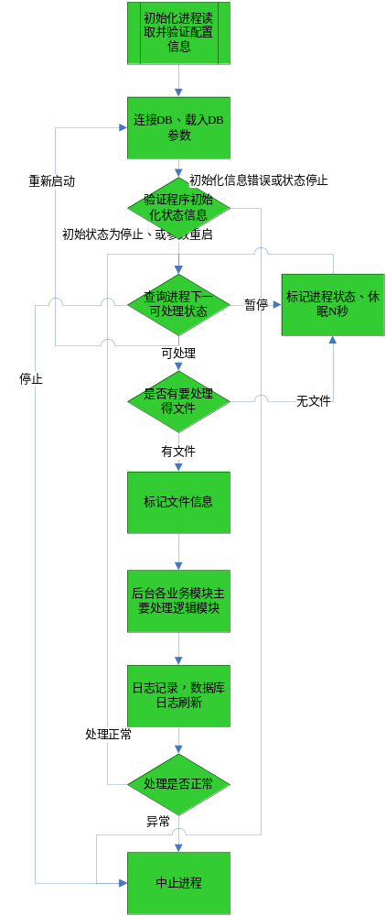

图6-4 长途综合预处理系统通用化模块标准流程
该流程中的各个可能的具体状态和所对应的执行操作等有：
初始化进程读取并验证配置信：模块进程的程序启动后执行，主要完成读取后台配置文件（包含数据库名称、用户名、加密后的数据库密码等）；对需要验证信息进行验证处理；初始化进程设定的进程内全局变量，及主函数内变量；初始化固定判别表（包括表6-3 模块进程状态变化表等）――后台以数组判别矩阵形式存在；初始化模块日志信息，打开日志记录文件，并写入初始日志信息。
连接DB、载入DB参数：程序启动后或者从暂停状态重新启动时执行，主要完成连接数据库（若建立三次连接失败则报错）；载入参数－含所有静态参数，即配置信息、参数信息；对于部分函数如规则配置模块中的内置函数及动态编译的参数载入，也需将参数导入的初始化函数在此处加载。
验证程序初始化状态信息：主要负责查询本进程模块调度表（表6-2 模块调度表），此时应为未启动或是参数重启，否则报错；设置当前进程为运行中。
查询进程下一可处理状态：主要完成查询本进程的可处理状态表下一状态信息；依照进程变化表得出下一动作（根据表6-3 模块进程状态变化表）：
下一动作为重新启动 ――则程序处理逻辑转向DB参数重载；
下一动作为停止 ――则程序处理逻辑转向程序中止处理；
下一动作为暂停（涌塞）――则程序处理逻辑转向休眠；
下一动作为处理 ――则程序处理逻辑转向程序处理；
并依据跳转动作方向进行状态表更新。
标记进程状态、休眠N秒：首先对进程状态进行标记（注：两种状态一是下一状态标记为暂停，将进程状态标记为暂停，另一种是当前没有文件需要处理，将进程状态标志为运行中）；之后程序休眠N秒。
查询是否有要处理得文件：进程查询文件名流转表，依据模块ID、通道号及未处理标记取出待处理文件列表（对调度进程而言查询待调度文件表，具体相关设计可参见5.3进程调度设计）；对可处理列表进行排序处理，取得最优先处理的文件名。需要注意的是，处理顺寻按照所设置的文件优先级及入模块时间为索引顺序，优先处理高优先级中入模块时间早的文件，借助所设置的文件优先级优化处理顺寻。
标记文件信息：标记接下来要处理的文件信息，将数据库内该文件当前状态标记为处理中。
后台各业务模块主要处理逻辑模块：此模块为各主要处理模块的核心处理逻辑模块，不同模块处理的逻辑结构区别都将在此模块展开，具体逻辑业务处理实现也应在此体现。
日志记录，数据库日志刷新：主要完成添加本模块处理日志信息－写入文件；添加本模块处理日志信息－写入数据库；更新文件状态；（处理完成或者处理失败）。
判断处理是否正常：得到本模块的错误号；对错误号判断得出下一动作：
下一动作为处理正常，则程序处理逻辑转向查询下一处理状态；
下一动作为处理不正常，则程序处理逻辑转向中止程序。
中止进程：主要操作有标记进程状态――将数据库内自身进程的状态标记为停止；断开数据库；释放占用内存；写入日志信息，关闭日志。

6.2.4 模块的多通道化设计
观察表6-1模块调度表的字段可以发现，其中除了有标识文件处理模块类型的模块ID字段外，还另外有通道号字段。这是基于模块的多通道化设计而专设的字段。多通道化是为了提高系统性能，在各种模块间均衡的按需分配系统资源而设计的一个重要概念。
由于不同模块所实现的业务功能各不相同，其处理效率和时间复杂度也各不相同。功能复杂的模块处理相同的文件所需要的时间比一般的模块耗时要长，由于文件在模块间流水化作业，处理时间长的功能节点就会成为系统中的处理瓶颈，导致大量文件堆积在该模块，而系统整体性能也会小于等于该节点性能，并将因此大幅降低。
双机的硬件系统结构设计虽然能在一定程度上做到不同业务的负载均衡，但对于不同功能模块之间的负载均衡效果甚微。为此，利用了系统基于模块化而设计的结构优势,多通道化设计的概念由此而产生。对于处理过程时间复杂度高的模块，可以在同一主机上开辟多个通道，各个通道的处理过程和所占资源等都相互完全独立，各自对自身通道被分配到的文件进行处理。利用这一机制，可以将复杂模块的处理性能成倍的增加，很好的在单一主机上实现系统资源在模块之间合理分配，避免因产生瓶颈模块而降低系统的整体性能。
同一模块的不同通道用通道号来标识，通道号由2位数字组成，范围为从0－99，但出于实际的性能等因素考虑，一般设计规划在单台主机上单个模块的通道数控制在10个以内。
在所有文件处理模块中，重单检测是较为特殊的一个模块。重单检测是以业务特征值为基础进行全局性的跨文件重复话单检测，处于性能考虑重单检测模块会将大量的特征值记录在自身的程序内存中，而不同通道之间的数据是相互独立的难以共享，因此如果重单检测采用多通道机制则无法达到全局检测的目的。为此，每台主机的重单检测通道数必须限定为一个。而对于双机机制来说，由于两台主机所处理的业务并不相同，且重单检测是基于业务划分在业务内进行检测的，所以不会有类似于单主机多通道的问题。

6.3 模块间文件调度设计

6.3.1 模块间文件调度的基本方法设计
在长途综合预处理系统中，需要处理多种不同类型的业务，这些业务由于各自的业务特点完全不同，所对应数据文件都有各自独立的处理流程，需要经过的文件处理模块的种类，经过模块的顺序等都各不相同。之前根据设计结构矩阵对系统中所有的功能模块进行了分析、排序，但是并非每个业务都要用到所有的功能模块，且某些业务根据自身独特的业务特点也可能打破采用设计结构矩阵设计所得到的处理顺序以实现个性化的处理流程。当文件被当前的处理模块处理完成之后，需要按照自身业务规则设计进入下一个后续的处理模块。
为了保证各个文件处理模块功能的相对纯粹性，系统中设计各模块在完成文件处理的自身模块功能后，并不负责将所生成的目标文件送至下一模块的入口。从之前所制定的通用化模块标准处理流程中也可看出，模块在处理完之后也只是将相应的文件信息更新至数据库。因此，为了达到在各个模块接口间进行文件调度的功能，在系统中设计专门的进程调度模块：与一般的文件处理模块不同，进程调度模块并不会对文件的记录进行处理，而是负责文件的流转，将系统中所有当前模块处理完成后的待调度文件在各个模块进程的接口之间进行调度，进入按照所配置处理流程中的下一个模块进行处理。

6.3.2 模块间文件调度的负载均衡功能
在完成基本的文件调度功能的同时，进程调度模块还有一个重要的任务：实现在同一个文件处理模块的各个不同通道之间的负载均衡。在通用化模块流程设计中，对于模块所做的多通道化设计使得同一个模块有多个通道，这些通道在功能、系统资源占用等方面都是相同的。因此在系统处理大批量数据时，较为理想的状况是需要经过某一模块进行处理的文件被比较平均的分配到该模块的不同模块之中，可以达到通道间的负载均衡，使系统的整体处理性能达到最大化。
待调度文件进入哪个模块是由根据业务特性而配置的业务规则所确定的，而进入指定模块的哪个通道则需要由进程调度模块根据当前的系统情况。因此，对于系统中的调度模块进行了如下设计：当调度进程在对等待调度文件进行处理时，在根据业务规则判断出下一文件处理模块的类型之后，扫描系统中的相关处理信息表，在各个通道中选择相对最为空闲的通道（即当前仍在等待处理的文件数最少的通道），进而将文件调度进入该通道的入口。该调度策略的设计保证各个通道平均的分担系统压力，按照系统中当前各个通道的处理状况灵活的进行动态调度，从而实现了负载均衡的调度目标。

6.3.3 进程调度后台表结构设计
除了表6-1 模块调度表以外，进程调度的设计中还按照需要制定了以下用途的后台数据库表：
- 待调度文件名表
记录系统中需要调度的文件。表中包含入模块时间，调度进程根据时间选择最早的文件进行调度。
- 文件名流转表
记录系统中需要文件处理模块进行处理的文件。调度进程插入该表，文件处理模块从中按照优先级和时间读取文件进行处理。
- 优先级表
为实现不同业务文件的多优先级而设计，配置不同文件的不同优先级
- 文件流转规则表
记录文件流转规则。调度进程从该表中读取配置信息，以决定将待调度文件调度至哪台主机的哪个文件处理模块。
以上这些表中，待调度文件名表和文件名流转表是系统中实时数据的存储表，根据系统当前的状况不断更新。优先级表可以根据实际需要在特殊情况下进行修改，调整当前业务的处理策略。而文件流转规则表作为配置表在业务上线之前根据业务处理规则的需要进行配置，一般业务正式上线之后就不做更改。

6.3.4 不同业务文件的多优先级设计
综合预处理系统中处理的业务类型多种多样，而对于不同业务的处理时限要求都是各不相同的。对于某些关键业务，业务量比较大，时限要求也很高，需要系统相对于其他的业务优先处理。而某些非关键业务时限要求比较低，可在系统比较空闲时处理，而在系统的忙时则应排在关键业务之后处理。
为了实现不同业务的分级别处理，调度模块将不同的业务文件设置为优先级可配。在文件名流转表和文件优先级表中，通过优先级字段的设置来达成文件优先级配置的目的，以实现不同类型业务文件的不同处理级别。在调度模块进行调度时，会对级别较高的文件设置较高的处理优先级，排在待处理文件队列的队首，优先满足重要业务的处理时限要求。在系统上线之后，根据各业务的实际处理的情况、处理所需时间和业务的时限要求，可以对各业务所设的优先级进行相应调整，以满足各业务的处理性能要求。
当系统在某些特殊情况下，需要集中处理某种业务时，甚至可以将其他业务的优先级临时设置为0（阻塞），即停止所对应业务的处理，使系统只处理该优先级非0的业务。之后将各个业务的优先级重新设置为原有值，即可恢复系统的正常运行状态。

6.3.5 文件流转与进程调度举例
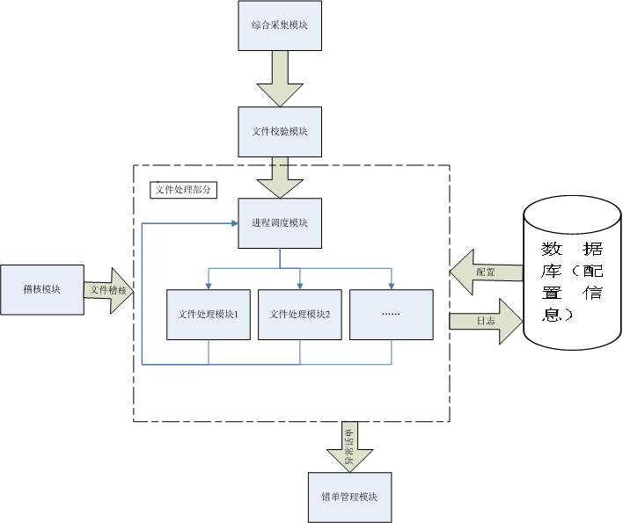
图6-5 长途综合预处理系统文件流转框图
图6-5长途综合预处理系统文件流转框图，显示了文件从采集到校验再到调度和处理循环的过程，设计采集、校验、调度和文件处理等多个模块。下面用一个实际的例子说明这一调度的过程：

A：综合采集模块采集数据后送往文件校验模块的源目录，也即整个系统的文件入口。文件名如下：
采集文件名：CTTSH4TP3_0000_1234_2010050502_1000_00_000_00.dat
核对文件名：CTTSH4TP3_0000_1234_2010050502_1000_00_000_00.over
传送的顺序为先传送.dat数据文件，再传送.over核对文件。over文件的内容为相对应数据文件的文件大小。

B：文件校验进程不断的扫描源目录，检查是否有over核对文件，当发现有CTTSH4TP3_0000_1234_2010050502_1000_00_000_00.over文件后，再读取相应的数据文件CTTSH4TP3_0000_1234_2010050502_1000_00_000_00.dat的文件字节数，与over文件进行核对。如核对出错，写入错误日志，将文件移到出错目录。

C：核对通过，.文件校验进程获取唯一的文件流水号： 201005050759231654589，并将记录插入待调度文件表，调度状态置为：0－等待调度
表6-2 待调度文件名表取值举例
字段名 | 取值描述
总模块ID | 12
文件流水号 | 201005050759231654589
文件子流水号 | 1
文件名 | CTTSH4TP3_0000_1234_2010050502_1000_00_000_00.dat
入模块时间 | 2010-05-05 08:00:02
调度状态 | 0－等待调度

D：调度进程定期轮询待调度文件表，查询调度状态＝0的记录且入模块时间最早的文件名，检查找到CTTSH4TP3_0000_1234_2010050502_1000_00_000_00.dat、文件流水号201005050759231654589与子流水号1，并将调度状态置为1－已调度。

E：调度进程通过文件名头CTTSH4TP3和子类别0000查询文件名ID基表
表6-3 文件名ID基表举例
数据源头标识 | 子类别 | 对应文件名ID | 文件格式 | 块长/分隔符
XST | 0000 | 1002 | 1－定长纯文本 | 162
XF4008bj | 0000 | 1002 | 2－带字段分隔符不定长文本 | |
TCU | 0000 | 1003 | 3－标准二进制 | 128
MEET | 0000 | 1004 | 4-带头块的定长文本
CTTSH4 | 0000 | 1005 | 5－带头块二进制
CTTSH4 | ISDN | 1006 | 3－标准二进制 | 78
CTTSH4 | PSTN | 1007 | 3－标准二进制 | 80

查表、匹配可取得文件名ID为1005，格式为5－带头块二进制

F：长途TSH业务的原始文件为带头块二进制格式文件，根据设计结构矩阵分析设计所得的基本流程设计，第一个模块应该是二进制文件去头块拆分模块。系统中该模块的编号定为1205，在业务配置阶段在文件流传规则表内进行相应调度规则的配置。调度时调度进程根据文件ID、流转序号（即子流水号）、和总模块ID－12查询文件流转规则表：
表6-4文件流转规则表举例
字段名 | 取值描述
文件ID | 1005
流转序号 | 01
总模块ID | 12
上一模块ID | 1105
下一模块ID | 1205
替换子类别
父文件ID
稽核标志 | 0
主机切换标志 | 0
字段校验标志 | 1
调度进程查表即可得到文件的下一个模块ID为1205（二进制去头块拆分）模块。

G：调度进程再根据所得模块ID-1205查询文件名流转表：
表6-5 文件名流转表
字段名 | 取值描述
模块ID
通道号
文件流水号 | 由格式化模块的调度进程生成，在整个处理系统各模块处理过程中始终保持不变，即使文件名已发生变化。
文件子流水号 | 初始值为0，每经过一个模块处理子流水加 1，通过改流水号可得知文件在模块己系统中的流转次数。
文件名
入模块时间
处理状态 | 0－未处理  1－处理中  2－处理完成
优先级 | 0 －阻塞（不处理）  1－标准  2－高于标准  3－较高  4－最高

该表列出了所有模块各个通道的文件处理情况，在该表中查询模块ID为1205的各个通道处理状态为（0－未处理）的文件个数，并按文件个数升序排列的第一个通道号，即当前需要处理文件最少的那个通道。这样做既可达到负载均衡的效果，由目前最为空闲的通道来处理当前文件。

这里假设找到的1205模块当前最为空闲的通道为02，之后调度进程再根据模块号和通道号，查询进程调度表：
表6-6 模块调度表举例
字段名 | 取值描述
模块ID | 1205
通道号 | 02
模块名称 | 带头块二进制去头块、拆分程序
对应程序ID | 120502
源路径 | /data/oper/data/1205/source/
当前进程状态 | 1－运行中
目的进程状态 | 0－无变化
最后状态更新时间 | 2010-05-05 08:01:02

查表可得对应通道目前的状态为1－运行中，为正常状态，则将数据文件移至该模块的源路径/data/oper/data/1205/source/下。

H：调度进程根据文件ID查询优先级表,获取优先级：1－标准
表6-7 优先级表举例
字段名 | 取值描述
文件ID | 1005
优先级 | 1－标准

I：调度进程将相关记录插入文件名流转表：
表6-8 文件名流转表举例
字段名 | 取值描述
模块ID | 1205
通道号 | 02
文件流水号 | 201005050759231654589
文件子流水号 | 1
文件名 | CTTSH4TP3_0000_1234_2010050502_1000_00_000_00.dat
入模块时间 | 2010-05-05 08:01:12
处理状态 | 0－未处理
优先级 | 1－标准

J：二进制去头块拆分1205模块通道号02的处理程序按照章节5.2制定的通用化模块标准流程，轮询文件名流转表，根据优先级和入模块时间排序查找需要最先处理的文件CTTSH4TP3_0000_1234_2010050502_1000_00_000_00.dat。
经过处理，将该二进制文件的头块信息去掉，转换拆分后得到2个标准二进制文件，文件名如下：
CTTSH4TP3_PSTN_1234_2010050502_1205_00_001_00.dat
CTTSH4TP3_ISDN_1234_2010050502_1205_00_002_00.dat
程序生成文件后再将文件移至调度进程的源目录，之后将文件信息插入待调度文件名表。
表6-9待调度文件名表取值举例-2
字段名 | 取值描述
总模块ID | 12
文件流水号 | 201005050759231654589
文件子流水号 | 2
文件名 | CTTSH4TP3_PSTN_1234_2010050502_1205_00_001_00.dat
入模块时间 | 2010-05-05 08:01:22
调度状态 | 0－等待调度

字段名 | 取值描述
总模块ID | 12
文件流水号 | 201005050759231654589
文件子流水号 | 2
文件名 | CTTSH4TP3_ISDN_1234_2010050502_1205_00_002_00.dat
入模块时间 | 2010-05-05 08:01:23
调度状态 | 0－等待调度

K：调度进程定期轮询待调度文件表，查询调度状态为0的记录且入模块时间最早的文件名CTTSH4TP3_PSTN_1234_2010050502_1205_00_001_00.dat、文件流水号201005050759231654589，子流水号2，并将调度状态置为1－已调度。

L：调度进程通过文件名头CTTSH4TP3和子类别PSTN查询文件名ID基表，根据之前的表5-9 文件名ID基表举例查询可得文件名ID为1007，格式为3－标准二进制。

M：根据设计结构矩阵分析设计所得的基本流程设计，在二进制去头块拆分之后所得的长途TSH业务ISDN二进制话单的后一个模块应该是格式化模块。系统中该模块的编号定为1204，在业务配置阶段对文件流传规则表内进行相应调度规则的配置。调度时调度进程根据文件ID、流转序号（同子流水号）、和总模块ID－12查询文件流转规则表。
表6-10 文件流转规则表举例-2
字段名 | 取值描述
文件ID | 1007
流转序号 | 02
总模块ID | 12
上一模块ID | 1205
下一模块ID | 1204
替换子类别
父文件ID | 1005
稽核标志 | 0
主机切换标志 | 0
字段校验标志 | 1

N：之后调度程序再根据模块ID－1204查询文件名流转表、进程调度表，进行如同步骤g的调度操作。

O：之后后续各步骤同第一轮循环，此处省略。

将本节所述的进程调度设计和6.2通用化模块标准流程相结合，就能对系统整个的基本处理流程有个较全面的了解，掌握业务文件调度流转、然后由文件处理模块进行处理，进而继续下一步调度流转和处理的循环过程。

长途综合预处理系统重点模块设计和实现

除了整体流程和框架外，长途综合预处理系统的实现重点就在于各个文件处理功能模块的设计和实现。各个文件处理模块在整体结构上应采用通用化模块标准流程的统一设计，而在核心处理部分需要根据各自的功能特点设计实现方法和相应的配置表结构。模块的核心处理部分需要在满足功能性需求的同时，兼顾通用性和效率这两个重要的系统目标。本章选取系统中的重点模块举例，以研究在系统模块化结构下的文件处理模块实现设计结构矩阵中对应功能项的设计思路和具体方法。

7.1 规则配置模块设计
根据设计结构矩阵中所设计的模块功能划分，规则配置模块是长途综合预处理系统中进行业务规则逻辑判断、业务参数查找匹配和字段转换等功能的关键性模块。由于各种不同业务的逻辑判断规则各不相同，但在主、被叫号码规整、时长校验、区号查找等处理上又有相似之处，因此规则配置模块在设计时既需要考虑灵活性又应兼顾通用性。

7.1.1 规则配置模块功能描述
规则配置模块的的入口源文件是逗号分隔不定长纯文本文件。对于原始文件是二进制、或者定长等其他格式的业务，在业务流转规则上必须按照设计结构矩阵中所设计的处理顺序，先经过格式化模块规整为逗号分隔不定长纯文本，再进入规则配置模块。
而模块的核心功能是根据已有字段的取值内容进行规整、查找参数、业务逻辑判断甚至特殊业务逻辑规则的批价处理等操作，转换出后续步骤所需要的新字段。这里的后续步骤所需字段包括规则配置模块本身的后续操作所需要的源字段，预处理系统中按照业务调度规则后续的其他文件处理模块所需要的字段，以及预处理系统的集中提供模块需要生成提供给后续系统的文件中所规定的字段这三种情况。而最终，得到所有后续模块所需要的字段后，模块按照所配置输出文件格式将原始文件字段和转换出的字段中所后续模块和系统所需要的字段构成新的目标文件输出，以满足设计结构矩阵中的前向信息反馈要求。

7.1.2 规则配置模块设计思路

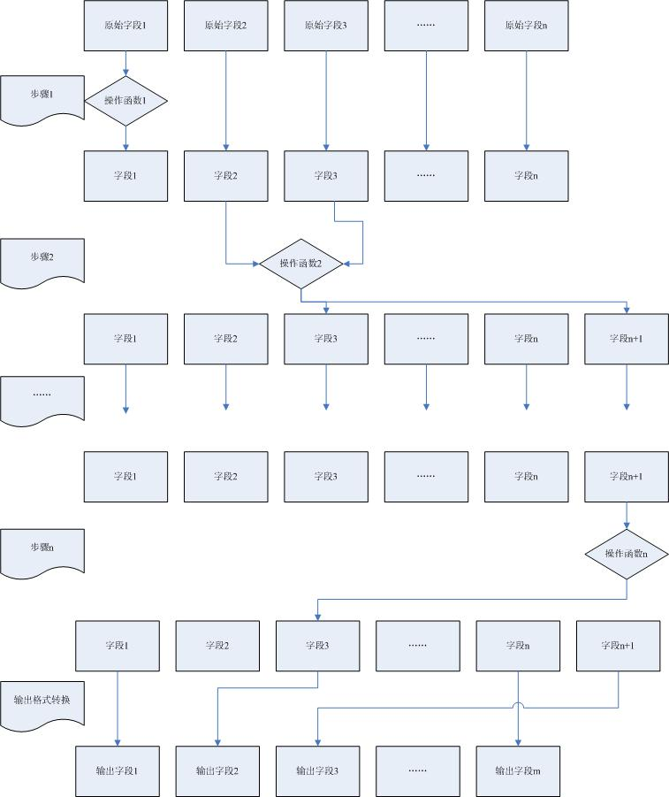
图7-1 规则配置模块设计图
规则配置模块的根本目的就是从入口文件的原始字段得到最终目标文件的输出字段。如果为指定业务编写一个固定的函数，输入所有的原始字段，输出结果为所有的输出字段，那等于回到了重建前原有系统老的设计思路：由整段的程序代码实现业务规则，缺乏可配置型，黑盒化的处理难以理解或修改等等。为此，新系统中规则配置的设计思路如图6-1所示，即：将整个规则配置的业务逻辑转化为n个步骤，每个步骤由一个可配置的操作函数实现一个较为独立的字段转换规则。操作函数的输入参数可以为一个或多个，输出参数的个数也是一个或多个。函数的输出参数可以为追加的新字段，也可以替代原有的字段。当前记录所有步骤的操作函数转换完成后，应该包含有目标文件所需的所有字段，最后再按照输出文件的格式选择需要输出的字段，按照顺序组成目标记录并输出。

7.1.3 规则配置模块数据库表设计及相关配置举例
表7-1 字段规则配置转换表： SYS_CDR_FIELD_CONVERT
模块ID | 文件ID | 优先级 | 源字段域（位置） | 操作函数类型 | 操作函数ID | 目标字段域（多个） | 允许空值 | 描述
1401 | 1734 | 1 | 6-入中继 | 1-内置 | 1256 | 12,13 | 0-不允许 | 查找入中继类型，公司
1401 | 1734 | 2 | 7-出中继 | 1-内置 | 1257 | 14,15 | 0-不允许 | 查找出中继类型，公司
1401 | 1734 | 3 | 3-被叫，12-入中继类型,14-出中继公司类型 | 2-动态编译 | 7201 | 16 | 1-允许 | 判被叫类型ID
1401 | 1734 | 4 | 16,3 | 3-操作转向 | 1231 | 18 | 1-允许 | 操作转向规整被叫
1401 | 1734 | 5 | 12，2 | 3-操作转向 | 1232 | 19,20 | 1-允许 | 操作转向规整主叫
1401 | 1734 | 6 | 19,20 | 1-内置 | 1300 | 21 | 0-不允许 | 查主叫区局
1401 | 1734 | …… | …… | …… | …… | …… | …… | ……

表7-1为字段规则配置转换表，该配置表决定了规则配置模块对制定类型文件进行的具体操作步骤。表7-1中当前的数据以虚拟的文件类别1734的配置为例，说明该表的配置方法。
表中模块ID的1401编号为规则配置模块的模块号，由于在目前设计中该表是规则配置模块专用的配置表，所以表中记录的模块ID取值应该都是1401。
文件ID字段是当前配置所针对的文件类型，目前表中的数据的取值凑是1734，表明针对的ID为1734的文件。
优先级表明的是各条文件处理规则的先后顺序，规则配置模块处理某种类型的文件时按照匹配的规则的优先级从小到大排序进行处理。某种文件ID所对应的各条规则的优先级不能有重复现象（即模块ID、文件ID、优先级三个字段组成唯一主键）。但是系统并不规定文件各条规则的优先级数值如表中所列的为连续数字，而且事实上为了适应以后的业务变化需要插入新的业务规则，在系统设计时建议采用跳跃式的优先级制定方式（例如1、5、10、15、……）。
源字段域是处理当前处理规则所需要的输入字段的位置号。输入源字段的数量可以是一个也可以是多个，当为多个字段时在配置表中采用逗号将各个字段的位置号进行分隔。作为某条处理规则的源字段，必须应该是当前步骤状态下已经有的字段。已有的字段有两种情况：一种是规则配置模块入口文件包含的原始字段，另一种是之前的优先级较小的处理规则处理后得到的目标字段。
操作函数类型表明当前需执行规则的类型。系统中一共有三种类型的操作函数：内置函数、动态编译和操作转向。操作转向是针对话单中的主、被叫号码进行规整的一类特殊固定动态编译。关于内置函数和动态编译会在之后进行专门的详细阐述。
目标字段域是当前规则判断、处理后输出的字段的位置号。与输入源字段相同，目标字段的数量也可以是一个或多个，多个时采用逗号进行分隔。输出的目标字段即可以是已经有的字段，也可以是之前所没有的新字段，甚至可以包括当前规则的源字段域位置。当目标字段为已有字段时，输出字段会代替之前字段的原有取值。
描述字段可用于填写当前规则的描述和注释等信息，以便于日后进行维护和处理规则整理等工作，增加系统的可读性。

7.2 规则配置模块的操作函数实现问题

7.2.1 问题分析
基于规则配置模块的框架和流程设计，其核心的转换功能均由操作函数来实现。且各种类型的操作函数不仅在规则配置模块中，在其他各种需要字段转换的模块中均会被用到。因此操作函数设计的好坏，直接决定了各个使用到操作函数的模块的效率、可配置性等性能。而操作函数的实现有以下的难点：由于不同的业务有各自的业务规则，所需要执行的操作各不相同。这些操作所组成的整个大的模块操作集中有一些是类似或者相同的，而另外一些又是某些业务所特有的。因此系统中的操作函数既需要考虑通用性，使不同业务的类似功能统一的实现，又必须有较高的灵活性，不仅应该可以实现目前所有业务的函数要求，并且需要满足将来新业务可能的业务需要，通过配置来实现新的功能函数。
此外由于操作函数会被多次调用、反复执行，操作函数还必须有较高的执行效率，保证每次被调用时所耗费的时间在可接受范围内，这样当系统运行时，大量不同的操作函数被不断重复的调用才可达到系统的效率要求。

7.2.2 内置操作函数和动态编译相配合使用的解决方案
为了解决规则配置模块中操作函数兼顾通用性、灵活性和执行效率等方面的要求，系统中设计了自定义内置操作函数和动态编译两种操作函数，将这两类函数根据具体的业务需要相互配合使用。
内置操作函数主要针对有较为通用、固定用法或者需要执行数据库查询操作的情况；而动态编译主要针对灵活性要求较高，需要根据业务自身的特点配置特殊规则的情况。对于一些简单的功能，这两类函数都可以类似的实现，但在更多的情况下，这两类函数是互补的，可以相互实现对方所无法实现的功能。此外，内置操作函数和动态编译的另外一个主要区别是内置操作函数相对固化，除非特殊情况以外基本不会增加或修改，属于模块程序的一部分，由程序代码来实现功能。而动态编译则可以随时根据业务需要增加或者修改，属于系统配置的一部分，可以通过前台界面中的相关配置界面来新建或者修改。
由于这两类内置函数目标的巨大区别，在各自的设计、使用范围和具体实现上都有很大的不同，下面会详细的对这两类内置函数进行介绍和分析。

7.2.3 内置操作函数的基本形式及应用
内置操作函数是规则配置模块的主要操作函数类型之一。内置操作函数主要的设计目标是实现具有以下特点的功能函数：
- 有较为固定用法的，各种类型业务都可能用到的比较通用的函数。
- 模块编写语言（当前系统中使用的为Pro C）中提供现成或者类似的函数，但是动态编译中没有提供直接的函数，可以通过直接或调整后调用编程语言内置函数来实现。
- 需要在函数的处理过程中查询数据库内的各种参数表，根据参数表查询的结果输出目标字段或者进一步处理的。
- 所有内置操作函数的函数功能、处理方式必须固定，在系统上线之后，除非发现有bug等功能性错误，理论上不对内置操作函数进行修改。
内置函数的设计初衷并不建议函数过多的输入或者输出参数数量，但是为了适应各种业务不同功能的需要，在具体实现中并不对参数的个数进行强行限制，只需要大于等于一个即可。为了实现不固定数量的输入和输出参数的灵活调用形式，在实际的设计中，并非将配置中所有的源字段依次作为函数入参，目标字段作为函数的入参，而是不论函数源字段和目标字段的个数，都采用统一的函数和调用形式。例如：
int inner_enfirm_duration(char *inputs,char *outputs);
该函数的功能是根据输入的两个时间算出时间差的秒数，函数的源字段有4个，分别是：开始日期、开始时间、结束日期、结束时间。程序调用时将这四个字段拼接在一起，并用逗号分隔符分隔，作为函数的第一个入参inputs，例如： “20100602,235801,20100603,000203”，这样函数在处理的第一步就会校验入参inputs，是否有四个用逗号分隔的字段，如果数量不匹配则函数报错退出，匹配则继续之后的操作。最终函数得出计算所得的目标字段（即时间差），例如“242”，再将结果输出到函数的第二个入参outputs。如果一个内置操作函数有多个目标字段，则同样用逗号分隔、拼接，再输出到outputs。函数的返回值为int型的，该返回的值与目标字段没有关系，而是表示了函数的处理情况：0表示处理正确，非0的情况表示处理错误。如果有多种不同的错误类型需要区分处理，则可以用各种不同的非0值来标识不同的错误类型。
将系统中所有的内置操作函数进行编号，与规则配置模块的调用相结合，即可实现相应函数功能应用于具体业务。例如inner_enfirm_duration()函数，假如编号为1290，则实际配置时可以进行如下配置：
表7-2 字段规则配置转换表配置举例-内置函数
模块ID | 文件ID | 优先级 | 源字段域（位置） | 操作函数类型 | 操作函数ID | 目标字段域（多个） | 允许空值 | 描述
1401 | 1724 | 3 | 6-开始日期，7-开始时间，8-结束日期，9-结束时间 | 1-内置 | 1290 | 19-时长 | 0-不允许 | 根据通话开始时间和结束时间计算通话时长

则规则配置模块（编号为1401模块）在处理文件ID为1724的文件时，第三步操作就是根据字段号为6-开始日期，7-开始时间，8-结束日期，9-结束时间的这四个字段为入参，调用inner_enfirm_duration()函数，得到输出的计算所得时长。之后规则配置模块会将填入第19个字段（新增或者替换原字段），用于输出或者后续的处理。
上文所提到的inner_enfirm_duration()函数在处理时需要做一些必要的校验、转换和判断，再结合c语言内部的一些函数和内置功能即可实现所需功能。除了这种类型的内置操作函数，系统中有另一大类的内置操作函数，即前面列举中内置操作函数主要适用范围中的第三点。这类函数需要进行一次或以上的数据库查询操作，根据源字段内容匹配数据库内的参数情况得到目标字段或者进行下一步的操作。
而由于需要进行数据库查询操作，给这类函数的设计实现和使用带来了的困难：系统需要处理大量的数据，每条数据的处理过程中都需要调用多个不同的数据库相关内置函数进行多次的数据库查询操作，且由于系统中设计了多通道来实现了并行处理，在实际系统运行的过程中会有多个进程同时访问数据库，不仅会给数据库带来较大的负担，且大大的降低了系统处理速度，难以达到系统的性能要求。

7.2.4 针对内置操作函数的内存预载入设计
为了解决这些数据库参数查询类内置操作函数的使用问题，系统中设计使用了内存数据预载入的设计方法，以避免对于实体数据库造成过大的压力及效率低下等情况的发生。系统中所设计的内存数据预载入方法与目前在电信的HotBilling系统（准实时热计费系统）、OCS系统（OnlineChargeSystem，在线实时计费系统）等其他各种实时性要求较高的计费系统中所使用的内存数据库技术有类似的地方，但相对于内存数据库的设计和使用来说较为简单。
内存数据预载入与内存数据库有类似的优点：
- 加快数据访问处理速度。
- 降低对于数据库的访问压力。
- 减少系统中的大量非必要磁盘IO开销。
而由于具体的应用的不同，本系统中对于内存数据预载入的要求相对于其他高实时性系统对内存数据库较为宽松：
- 系统磁盘数据库中的参数修改频率不高，并非每天实时更新。且参数的更新并非由自动化的接口更新，而是通过界面方式人工进行修改，因此不需要程序自动扫描表内的更新情况，可以通过手动界面触发的方式进行内存参数的更新。
- 系统中的内置操作函数所执行的都是参数查询操作，并不会有更新、插入和删除操作，所有的这些修改操作都是通过前台界面进行人工完成。因此在内存数据预载入中并不需要考虑从内存数据到磁盘数据库的反向定时同步问题。
系统的模块中有多种类型的数据库表和配置数据需要采用内存数据预载入，这些不同的数据所采用的管理方法和流程都是类似的。下面以手机前缀区号表home_code数据为例，说明针对内存数据预载入所设计的主要实现和操作方法。
手机前缀区号表的作用是根据手机号码的前缀匹配、查找手机号码所归属的地区区号。在系统中为了存储该类型数据，定义了相应的结构体：
typedef struct
{
……
}base_home_code_record;
base_home_code_record结构与数据库内的home_code表结构相对应，每个实例即与数据表内的一条记录想对应。此外，系统中所设计的与之相关的各种方法有：
int initialize_base_home_code();
该方法为home_code的初始化载入方法，主要功能是在内存内开辟home_code数据所需的内存空间，从磁盘数据库内读取表内记录装载入内存，再调用home_code_sort函数对内存内的数据进行排序。initialize_base_home_code函数的调用发生在模块启动时以及受前台界面的调度从暂停状态重新变为运行状态时。
int home_code_compare(base_home_code_record *hc1,base_home_code_record *hc2);
该方法为home_code的比较函数，对于输入的两个base_home_code_record结构指针所指向实体根据其中的关键字段进行比较，依据比较结果进行返回。返回值大于0、等于0和小于0分别表示第一个输入指针所所指向实体大于、等于或者小于第二个所指向的实体。
void home_code_sort();
该方法为home_code的排序函数，其作用是利用系统的qsort函数和之前的home_code_compare比较函数对于内存内的已装载home_code数据进行排序，具体调用代码为：
qsort(base_home_code_rec,num_base_home_code,sizeof(base_home_code_record),(int(*)(const void*, const void*))home_code_compare);
其中home_code_compare 是作为qsort函数的一个参数，即比较函数。home_code_sort会被initialize_base_home_code函数调用，用于在载入完成后立即进行排去操作。
int check_home_area_code(char *tar_home_code,base_home_code_record *tar_base_home_code_rec);
该方法为home_code的查找函数，根据第一个入参所输入的home_code，在内存内使用系统的bsearch函数和home_code_compare比较函数对于内存内的已装载home_code数据进行二分法查找，找寻与之相匹配的配置记录，并用第二个参数指针进行返回。具体的bsearch和home_code_compare使用代码为：
p_base_home_code_rec=(base_home_code_record*)bsearch(tar_base_home_code_rec,base_home_code_rec,num_base_home_code,sizeof(base_home_code_record),(int(*)(const void*, const void*))home_code_compare);
同使用qsort函数时一样，home_code_compare 是作为bsearch函数的一个参数，即比较函数使用。该查找函数会被查找home_code的专门内置操作函数和其他需要在处理过程中进行手机区号查找的内置操作函数所调用。
int free_home_area_code();
该方法用于释放内存中已经载入的home_code数据和对应的内存空间。该方法会在系统接受前台界面调度退出或者进入暂停状态时调用。
使用free_home_area_code和initialize_base_home_code这两个函数可以对模块内存中的home_code数据进行刷新，其他的各类内存预载入数据也有相应的载入和释放函数。因此根据图5-1的长途综合预处理系统通用化模块标准流程，当系统中有配置参数修改时，可以先从前台界面调度模块进程进入暂停状态，再调度进程重新启动，即可完成对于内存数据的全量刷新，达到与磁盘数据库上数据的同步。
由于使用内存预载入可以大大提高系统的运行效率并减少磁盘数据库压力，因此不仅可用于数据库参数查询类内置操作函数，对于各个模块的功能参数配置等信息的查询也同样可以应用，从而提升各个模块在处理某指定业务时查询相关业务配置的效率。

7.2.5 动态编译的适用范围和功能设计
动态编译是系统内各个模块用到的除内置操作函数外所设计的另一大类操作函数，是对于内置操作函数的一种补充。
内置操作函数由于功能和使用方法都是固定，且是由写死的程序代码所实现的，所以灵活性比较差，在系统上线之后也难以进行功能上的修改，而靠固定的内置操作函数也难以实现所有业务复杂的业务规则。动态编译是规则配置模块中除内置操作操作函数之外的另一主要函数类型。动态编译与内置操作函数的区别主要有：
- 没有非常固定的用法，各种类型业务可以根据自己的业务需要编写自己的动态编译。
- 动态编译的功能主要基于自身内部提供的函数，采用自身特定的语法来实现。
- 动态编译无法访问数据库，只可根据输入参数和自身配置内容内的信息进行处理而输出内容。
- 各条动态编译函数的内容属于系统配置的一部分，而非程序代码的一部分。动态编译的增加、编写和修改都通过前台界面实现，并且通过前台界面进行语法校验和提交。在系统上线之后，业务配置人员也可方便的通过前台界面根据业务的变动对动态编译函数进行修改、更新甚至是增加。
目前使用的预处理系统对于预设字段转换及部分字段的运算逻辑采用了代码固化的实现形式。这样的实现方式混淆了程序的控制流程和程序的逻辑处理流程,造成字段逻辑转换的细小改动都需要对主程序进行修改，增加了测试编译等附加工作，也增加了由于程序改动产生的风险。要将程序的逻辑处理全部转换成为动态的配置，则灵活性是最需要解决的问题，而动态编译可以较好的满足灵活配置的要求。
动态编译的本质是利用根据系统需要所设计、定义的语法规则来配置编写程序的逻辑处理，而后通过前台界面的校验后，提交到后台数据库的配置表内。系统运行时，读取数据库配置表内的配置语句，经过动态编译的词法分析、语法分析，解析出配置所对应的操作类型，进而进行相应的处理操作。
按照可以灵活配置实现不同功能的目标，系统中将动态编译设计为类似一种简易的编程语言，但与其他的普通编程语言又有所区别。最终考虑实际的运用需要，将系统中的动态编译设计为以下的层次部分：动态编译脚本，语句，变量与常量，表达式，语句函数和内置函数。将这些元素进行组合和递归的使用，最终就可以得到类似程序代码段的动态编译脚本，构成动态编译函数，以实现对于输入参数的各种操作，最终返回处理状态和处理所得的结果。由于对其他的通用编程语言进行了一定借鉴，所以对于有简单编程基础的配置人员很容易掌握以上这些元素的使用，编写实现业务配置中需要的特定功能的动态编译函数。

7.2.6 动态编译的框架设计和实现应用
动态编译的具体实现架构如下图所设计：
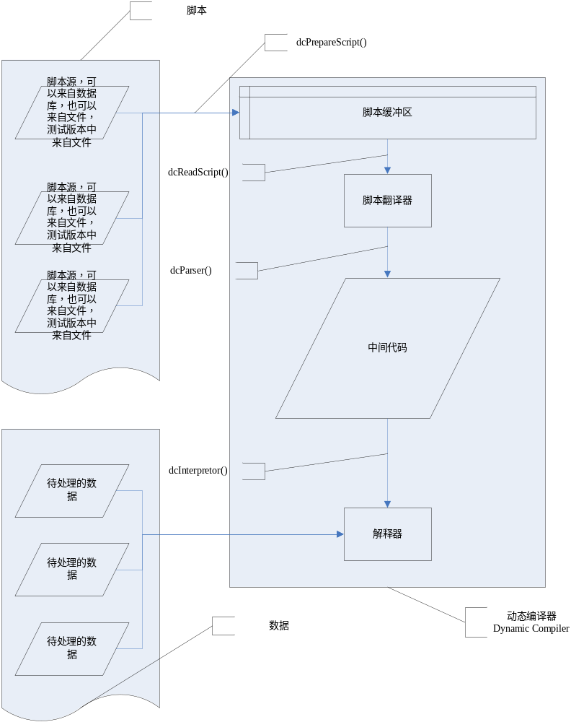图7-2 动态编译架构图
整个动态编译器由前后端两部分组成，前端为脚本存放，脚本翻译部分；后端为解释中间代码部分。在动态编译器启动后，将所有脚本装入脚本储存区域，然后选择一个脚本，脚本翻译器会将脚本翻译成中间代码，然后将要处理的数据载入，由解释器根据中间代码对数据进行处理。
动态编译程序在启动时将会从数据库（在系统开发阶段暂时从文件）中读取一个脚本程序将之翻译成中间代码存入内存中，接着读取下一个脚本并翻译，直至所有脚本都翻译完毕。执行时根据需要选择一个将要执行的脚本，再读取一条记录之后执行。
动态编译的程序被分为以下几个主要模块：底层内存管理模块，负责动态编译的内存申请和释放；公用内存管理模块，定义了为几个模块所公用的内存变量，和管理这些内存的函数；字符表管理模块，负责对识别出的脚本中的各种符号进行管理；出错处理模块，负责对各种可能的出错情况进行处理；词法分析模块，负责将脚本语句抽象成数字常量，字符常量，关键字，标识符等类别；语法分析模块，用递归下降的方法进行语法分析；解释执行模块，解释执行模块的核心部分解释器是一个大的switch语句，主要功能是根据中间代码分别对数据进行不同的操作。
在程序中需要调用动态编译需要使用以下函数：
dcReset();
dcReset为动态编译初始化函数，执行分配内存、载入脚本等初始化操作。该函数的调用发生在模块启动时以及受前台界面的调度从暂停状态重新变为运行状态时。
dcSelectScript(k);
该函数选择所要执行脚本。k为所要选择的脚本号，如果所选择的脚本不存在则返回-1报出错。该函数在之后的动态编译主函数之前调用。
dcDynamicCompiler（char *in, char *out）;
dcDynamicCompiler函数为动态编译的主函数。同之前的内置操作函数类似，函数的第一个参数为输入字段，第二个参数为输出字段，有多个字段时用逗号分割符进行分割。该函数的调用应该紧跟在之前的脚本选择函数dcSelectScript之后。该函数的返回值可以由用户自定义，用户在脚本中用ASSIGN($0,value);即可自定义返回值以标识函数处理的各种状态，当动态编译执行正确的时候则返回这个值。 但当脚本执行过程中出现非致命错误时，动态编译会忽略$0的值而返回-1；当脚本执行出现致命错误导致程序无法继续的时候，动态编译会返回-1并且同时程序退出。
而实际使用中，动态编译是根据业务需要动态的配置、编写的，功能实现的主体则是动态编译脚本。以4008业务中根据文件名判断得到付费标志的脚本为例：
CASE(
STRNCMP($1,"XF4008bj",8)==1,{ASSIGN($2,"2");OUTPUT($2);},
STRNCMP($1,"XF4008zj",8)==1,{ASSIGN($2,"1");OUTPUT($2);},
{ASSIGN($2,"-1");ASSIGN($0,"-1");OUTPUT($2);});
该脚本的入参为待处理文件的文件名字段（即$1），脚本内容匹配文件名，如果前8位为"XF4008bj"，则将$1只为2，表示被叫付费，并输出；如果前8位为" XF4008zj "，则将$1只为1，表示主叫付费，并输出；否则表明文件名不符合规范，将$0置为-1（动态编译返回值为-1，表示出错）。
与内置操作函数类似，根据需要动态编译的入参和出参都可以为一个或者多个，系统中的动态编译脚本都被编号，且在实际调用时也类似：
表7-3字段规则配置转换表配置举例-动态编译
模块ID | 文件ID | 优先级 | 源字段域（位置） | 操作函数类型 | 操作函数ID | 目标字段域（多个） | 允许空值 | 描述
1401 | 1602 | 25 | 46-文件名 | 2-动态编译 | 7003 | 55 | 0-不允许 | 根据文件名得到付费标志

假设上示脚本的编号为7003，则表7-3则为一个调用该脚本的配置举例，可以看到和内置操作函数的主要区别只是操作函数类型改为了2-动态编译。而在实际应用配置时，新增的内置操作函数需要停止程序重新编译才能生效，而动态编译只需要暂停进程再启动后即可以生效。
同内置操作函数一样，动态编译函数也会在规则配置模块处理文件时被反复、多次的调用。每条话单根据自身的业务处理规则都会数次调用动态编译函数，因此动态编译的效率对于模块乃至系统的整体效率都十分重要。由于在规则配置模块的启动阶段就将所有动态编译脚本的初始化、载入和内存分配等工作都完成，所以实际文件处理调用时会较为高效。在动态编译部分的测试代码完成后在P650主机上用脚本长度为30行代码的情况下进行了性能测试，处理能力为1，000，000条记录/6秒，实际处理的效率完全有能力满足系统的性能要求，使得规则配置模块在拥有充分灵活性的同时也兼顾了处理效率。

7.3 批价引擎模块设计

7.3.1 批价引擎模块功能描述
按照设计结构矩阵设计的功能划分，批价引擎模块是长途综合预处理系统中进行计费业务类型判断和一次批价处理的功能模块。一次批价并不涉及用户自身的特殊优惠，而只根据所使用业务的套餐和主、被叫号码，通话开始日期、时间和通话时长对于通话清单进行批价处理，输出最终的一批价格。批价引擎模块的设计难点在于各种套餐各自的批价曲线的多样性，因而要求批价引擎有高度的灵活性，能够利用配置的方法实现各种业务规则。
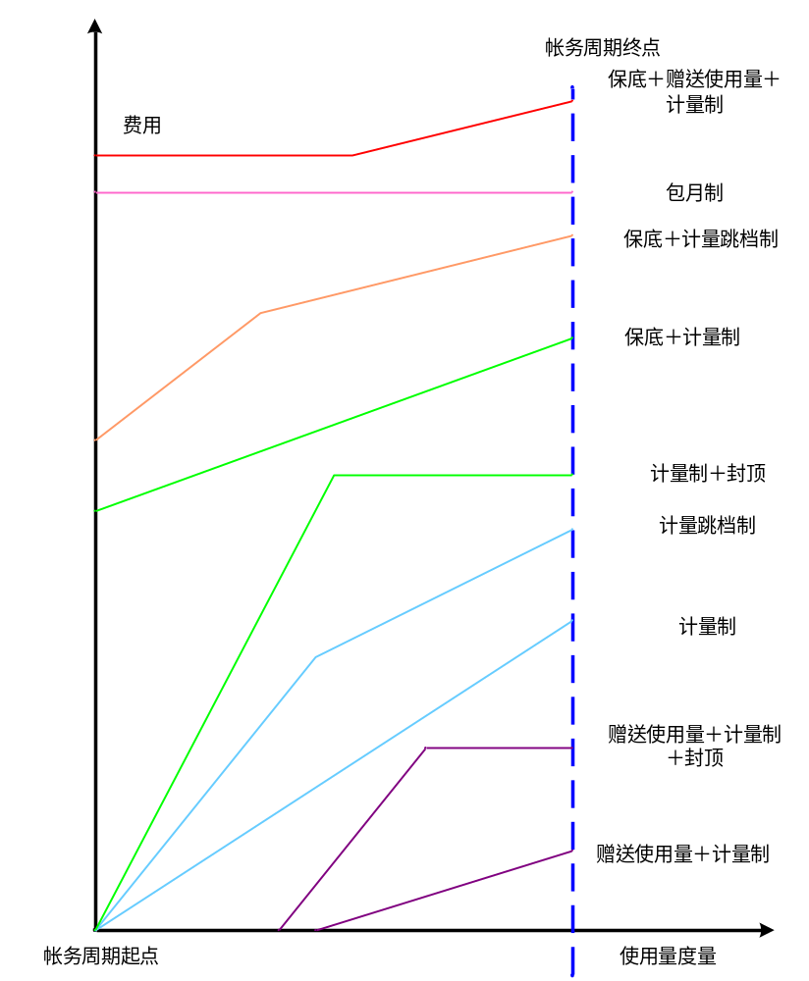
图7-3 9种主要批价曲线
由于电信业务的多样性，长途综合预处理系统需要能够通过配置实现多种不用类型、不同计费方式的批价。图7-3为电信业务的9种主要的基本批价曲线，各种业务套餐根据当前计费话单时间段、主被叫所属区号、地区类型等的不同会由其中的一种批价曲线进行计费、批价。而在在计费过程中，于特定的条件触发（例如时间到达某个切换点，使用量累计到达某个切换点，或者套餐自身的业务规定）也可能从一条批价曲线切换至另一条曲线，形成多条基本曲线叠加而形成的复合曲线。在原有的老系统中，由于各个业务有自身的指定处理程序，可以根据业务自身的特点编写特殊的批价程序代码。而在新建的模块化系统中，批价功能被集中到批价引擎模块实现，这就要求批价引擎使用配置的方法，对于所有的业务实现根据主被叫区号、开始时间等信息进行相应批价的功能。因此批价引擎模块应该具有高度的灵活性，对于各种批价属性采用配置的方式灵活指定，以满足现有和将来可能新增的业务计费规则。

7.3.2 批价引擎模块的批价结构设计
各种不同电信业务的套餐各不相同，而同一套餐中根据主、被叫区号和开始时间组合的不同，批价轨迹也各不相同，批价轨迹根据业务规则可能是多种单一曲线组合而成的复合曲线，由于以上的多层逻辑结构，简单扁平的设计难以达到批价引擎的功能要求。为此，根据批价模块的业务特点，批价引擎采用多层次结构的设计，在各个层次根据批价灵活性的需要设置不同的配置点和参数匹配规则，按照从高层逐步至低层的方式进行处理，直至最底层按照最终的简单批价曲线进行实际计费。
业务资费描述
费率组合描述
子费率描述
费率子组描述
图7-4 批价引擎模块层次结构
图7-4为设计所得的批价引擎模块的层次结构。根据现有和预估将来可能的计费方式的特点，最终设计将批价引擎模块从高到低分为：业务资费描述层、费率组合描述、费率子组描述和子费率描述四个业务层。各个业务层负责对自身所对应的业务特性进行配置，以组合实现各种复杂的批价规则。

7.3.3 批价引擎模块各业务层的具体设计
在设计出批价引擎的框架后，根据框架中所分的多个层次，对于每个业务层进行具体的详细设计，其具体的描述和功能分别为：
- 业务资费描述
在进入批价引擎之前，前续模块应该根据具体的业务类型和通话场景等得出最基本的套餐ID，标识当前通话清单所对应的套餐。随着前端业务的不断变更，基本套餐ID在不同的时期会对应各自不同的费率组合ID。资费描述层的主要作用是根据通话的具体时间和输入的套餐ID，查找当前通话清单所对应的费率组合ID。用户的通话可能会跨越2个费率组合ID（即通话起始时间对应某一费率组合ID，通话结束时间对应另一费率组合ID），此时以起始时间存在的费率组合ID资费为准，不进行跨费率组合ID的复合计算。
而在前台配置界面，对于套餐ID和费率组合ID的配置进行约束：如一个套餐ID下存在多个不同时间段的费率组合ID记录，这些记录之间的时间必须连续，起始时间为开区间，结束时间为闭区间（不能存在当中某一时刻，套餐ID无对应的费率组合ID）。

- 费率组合描述
费率组合的描述即对于一次业务通话时长上打送和打免等多段费率组合计费以及费率循环的描述（简称F(X)）。
费率组合的主要属性有：总折扣率、费用计算精度（计算时小数点后的位数），取整方式（取值有：1－上取整 2－下取整 3－四舍五入）。这些属性对于当前费率组合下的所有计算均有效。
从业务资费描述层所得的费率组合ID，在费率组合描述层会根据该ID进行相应费率所对应的主、被叫的地区类型的查找，通话时间所对应的节假日特殊时段优惠类型的查找，以最终确定当前费率组合的最终实际批价曲线。
在根据费率组合ID查找当前业务所对应的节假日特殊时段优惠类型（节假日、双休日、普通闲时、普通忙时等）时，在实际的费率计算过程中可能会夸时段（超过当前时段），因此在节假日时段属性中需设置跨时段属性字段对夸时段的计费单元进行配置，是对该计费单元取前段费率取、取后段费率或是时长截断。
根据费率组合ID、主被叫地区类型和节假日优惠类型匹配，即可对应查找到具体的费率组合描述F(X)。F(X)根据业务规则需求制定而各不相同，例如：
标准长途费率描述为：
F(X)=F(A) （单一曲线,无中断条件）

打10送5的费率描述为：
F(X)=(F(A)+F(B))*N (复合曲线 F(A)为标准IP曲线, 中断条件为10分钟 F(B)为免费曲线，中断条件为5分钟)
F(X)无限次数循环

11808套餐的费率描述为：
F(X)=F(A)+F(B)+F(C) (复合曲线 F(A)为标准IP曲线 F(B)为1.99元的等值曲线，F(C)为标准IP曲线+无中断条件)

费率描述支持循环嵌套。假设一个套餐含有A、B、C、D、E 5种资费，可存在下述三种循环方式：
F(X)= (F(A)+F(B)+F(C)+F(D)+F(E))*n //F(X)循环n次
F(X)=(F(A)+F(B))*3+F(C)+(F(D)+F(E))*n // F(A)+F(B)循环3次F(D)+F(E)循环n次
F(X)=F(A)+F(B)+F(C)+F(D)+F(E)*n //F(E) 循环n次

- 费率子组描述
费率子组描述为一个或多个子费率组合的描述。
一个费率组由多个费率子组组成，费率子组由优先级决定先后顺序，费率组从优先级为1的的子组开始依次进行批价直至通话清单的时长全部批价完整。费率子组和子费率都支持组合，但是不同的是费率子组支持循环，而子费率不支持循环。因此当不涉及循环时，既可以用费率子组也可以用子费率实现复合费率组合，而当涉及循环时应采用费率子组实现。
费率子组的主要属性有：费率子组中断金额（当前费率子组计算中断的金额条件，当所计算的累计金额到达该设定值时则中断进入下一优先级的费率子组计算），循环次数（0-无限次循环，1-不循环，2－循环2次 ，依次类推），循环优先时段 （当前费率循环是否优先于费率组合描述中的节假日特殊时段，取值为1：优先，表示完成循环次数内的循环才结束该费率组，不受跨越节假日特殊时段的影响；取值为0：非优先，当发生时段跨越情况时，完成当前子费率最后一个计费单元后返回，重新查找节假日特殊时段类型再继续处理）。

关于优先级的补充说明：
1、一个费率组根据优先级可分为多个费率子组，一个费率子组包含多个子费率，可描述为：
F(X)=F(A)+F(B)+F(C)+F(D) 四个费率组
F(X)=F(a1+a2+a3)+F(b)+F(c)+F(d) 其中F(A) 包含三个子费率，F(B)、F(C)、F(D)分别对应三个子费率
2、每个费率组包含三个费率中断的条件，时段、循环和累计金额，时段为隐含中断条件，由节假日时段属性表的配置决定。可通过循环优先字段来选择， 1表示优先，0表示非优先，具体说明可见上面的属性描述。累计金额中断条件和时段、循环条件处于并列关系，如果累计金额条件先于时段或循环条件满足了，就结束当前循环返回上层调用，如时段或循环条件到达了，但累计金额还未到达，也结束当前处理。

- 子费率描述
子费率为单一曲线的属性描述,是计算费率的最基本单元，该层也是进行最终实际计算的层次。

图7-5 批价引擎子费率例图
如图7-5 批价引擎子费率的举例图，子费率的费率曲线为形如一次函数的直线，由该直线的斜率决定计费费率（当免费时斜率为0，与x轴重叠或平行）。
子费率的主要属性有：中断条件ID（用于标识当前子费率所对应的中断条件），子费率起始属性(标识当前子费率的起始点费用，1-输入值，以某个固定值为起始金额，2-继承前段（±△），在原计算所得金额的基础上加、减某个差值作为起始金额)，子费率起始点金额（当子费率起始属性为1时，该值即为当前子费率起始金额，当子费率起始属性为2时，则在原计算所得金额上加上该值（该值可为正数也可为负数或者零）），中断条件优先时段（子费率的中断条件是否优先于费率组合描述中的节假日特殊时段，1-优先，0-不优先），实体费率ID（用于标识当前子费率最终的实际费率计算方法）。
中断条件ID对应到中断条件配置即可得到当前子费率所设置的中断条件。子费率中断条件即为一个子费率的最大值，其单位为时长、金额或时间点，当当前的子费率到达该最大值时即终止跳出。其取值分为2种：
- 具体值 （单曲线的时长，金额或到达某一时间点）
- 与该费率上一次循环的差值（需要填入第一次循环的初始值和后面每次循环的差值±△，可为等差或等比）
采用上述第二种取值类型的中断条件，可以配置实现类如以下的业务配置：打第一分钟之后送一分钟（即送的一分钟费率为0）、接着打二送二、打三送三……依次类推下去进行计费。
实体费率ID对应到实体费率配置即可得到当前子费率的最终实体费率情况。实体费率的主要属性有：计费单元（单个计费单元为多少秒），单价（单个计费单元的金额），计算精度（小数点后保留几位小数）， 取整方式（上取整、下取整或者四舍五入）。

7.3.4 批价引擎模块的具体实现
对于各个业务层按照属性配置的要求所建立的属性表，最终形成的的相互间层次关系为：

图7-6 批价引擎配置表层次关系
①费率组属性表
②地区类型属性表
③节假日时段属性表
④费率组成员表
中断条件表
⑥实体费率属性基表
⑤费率子组成员表
而根据各个层次从上至下的逻辑关系和相应的配置表，即可推导出批价引擎的处理流程。最终整个批价引擎程序的流程即按照图7-6的批价引擎配置表和各个层次之间的逻辑关系按从上至下的顺序进行查询、匹配，直至底层的实际费用计算，并在计算过程中按照所配置的各种中断条件、夸时段条件等的优先级进行判断，当达到上层高优先级终止条件时跳回上级层次重新从上至下进行新的匹配，直至话单全部时长计算完成。
为了适应各种业务不同的批价规则，设计阶段中在每个业务层都设置了多种可配置属性，这就导致最终的流程中有非常多的条件判断及分支流程。这虽然给模块的配置表设计和程序代码编写带来了比较大的复杂性，但却也最大限度的提高了模块的灵活性，保证了系统上线之后模块的稳定和可用性，只需要通过配置的方式即可实现各种批价要求。

从规则配置模块的设计和批价引擎模块的设计、实现情况中可以看出，模块化的处理程序在程序逻辑结构和实现机制上与单一类别业务的专门处理程序相比，复杂性提高了很多。由于需要处理多种业务各自不同的处理要求，要求模块化程序有很高的通用性，必须可以通过配置来实现各种业务规则，甚至满足将来业务可能的新要求。但另一方面，追求高通用性和灵活性也会增加模块程序中的层次、参数和配置数据量，造成处理效率的降低，因此在满足通用性的基础上还需要采用内存数据预载入、程序结构性能优化等手段提高处理效率，满足系统的性能要求。虽然要求较高，但一旦模块编写完成之后，所有业务的相应功能都可以通过配置来进行实现，最大程度的进行复用，并达到统一处理、集中管理的目的。

总结与展望

8.1 系统上线状况
系统经过前后台程序的同步开发和相应的全面测试，目前已经上线运行，正式取代了原有的老系统。系统的处理模块分布在P550和P570两台主机上，分布式处理各自所分配到的业务，实际运行状况符合设计时对负载均衡的预期。后台数据库采用了Oracle9i数据库，而前台采用PowerBuilder所开发的界面也已经正式启用，应用于业务配置、系统监控和参数维护等多个方面。
在系统重建搭建完成之后，新系统和原老系统共存了一个月时间，在此期间以每天进行全量数据的比对作为测试手段，逐步修正了新建系统中的各种漏洞和人为配置的错误，最终达成了新老系统结果的同步。而在此过程中，对于新老系统的处理效率也有了直观的比较，新系统相对于原老系统的处理性能大大提高，使一整天全量数据的处理时间缩短了一半以上，即使在考虑到将来的业务量和业务种类增加的情况下，仍能满足电信公司对于计费系统的高实时性要求。
而由于前台界面的完善，系统的配置、维护等工作已经具备从系统开发人员转由专门的业务配置人员和监控人员来实施的条件。
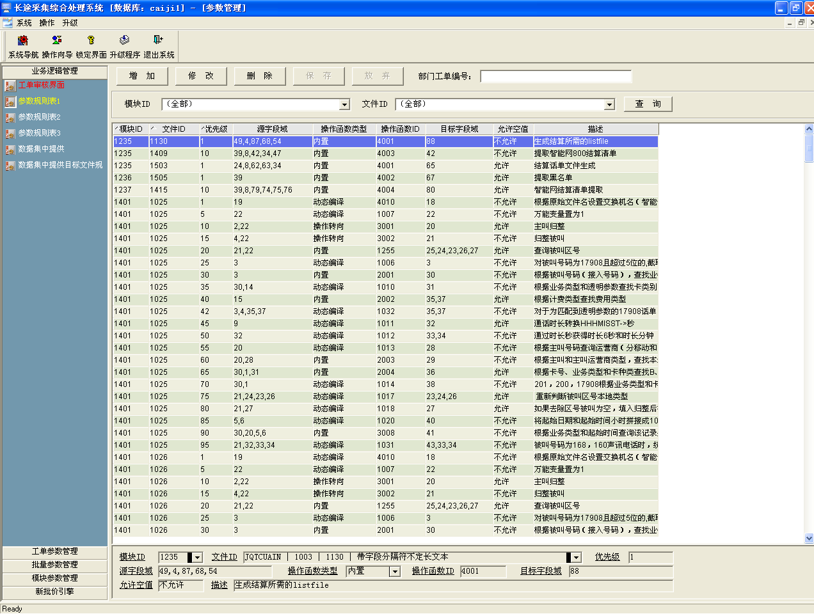
图8-1 规则配置模块配置界面
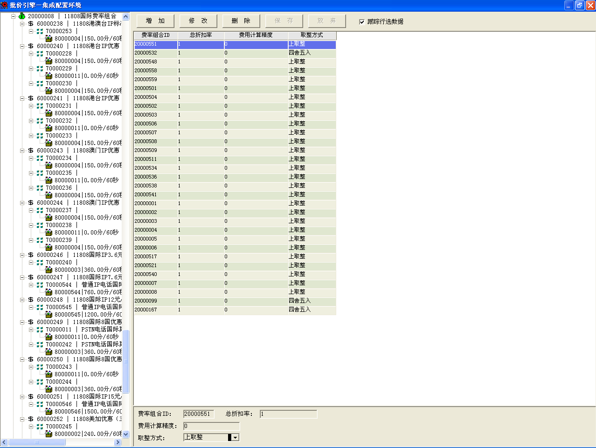
图8-2 批价引擎模块配置界面
图8-1和图8-2分别为规则配置模块和批价引擎模块的主要配置界面举例。系统上线后对于所有的模块的相关配置均提供了相应的配置界面，对于系统的所有配置操作均无需直接更改数据库，而可以通过前台的配置界面完成。前台界面的配置界面还提供了基本的校验功能，避免明显的错误配置提交至后台。

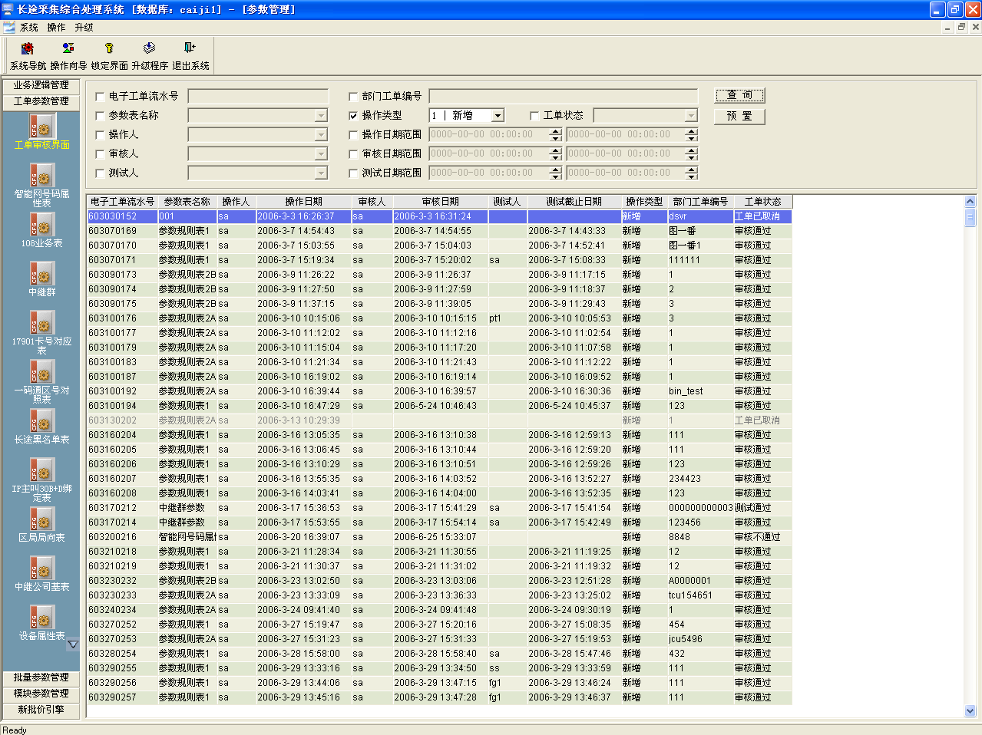
图8-3 工单审核界面
为了确保系统参数修改、配置的正确性，前台系统中还制定了专门的工单审核流程。对于参数的新增、修改、删除均需要通过工单流程执行，保证最终生效前的审核、测试正确。图8-3即系统前台中工单审核的相应界面。
除了配置相关界面以外，为了方便日常的维护和系统状况监控，前台界面还设置了多种类型的检查、监控界面，例如：

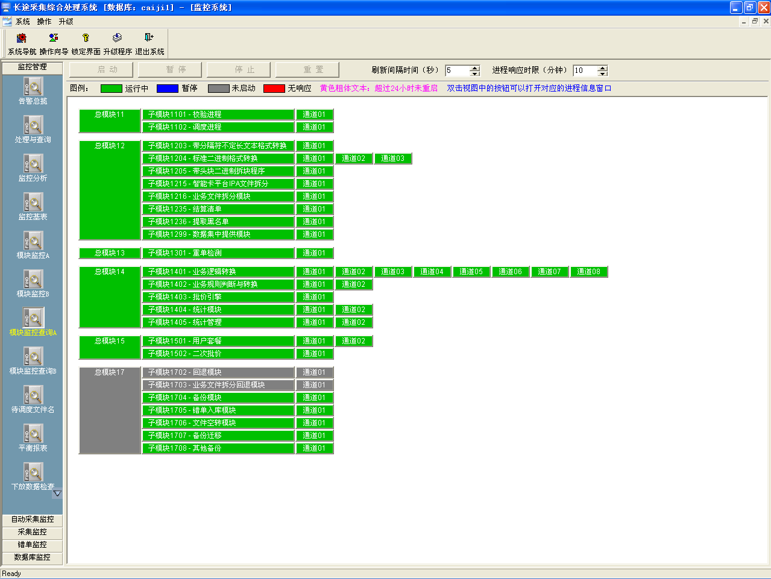
图8-4 模块监控界面
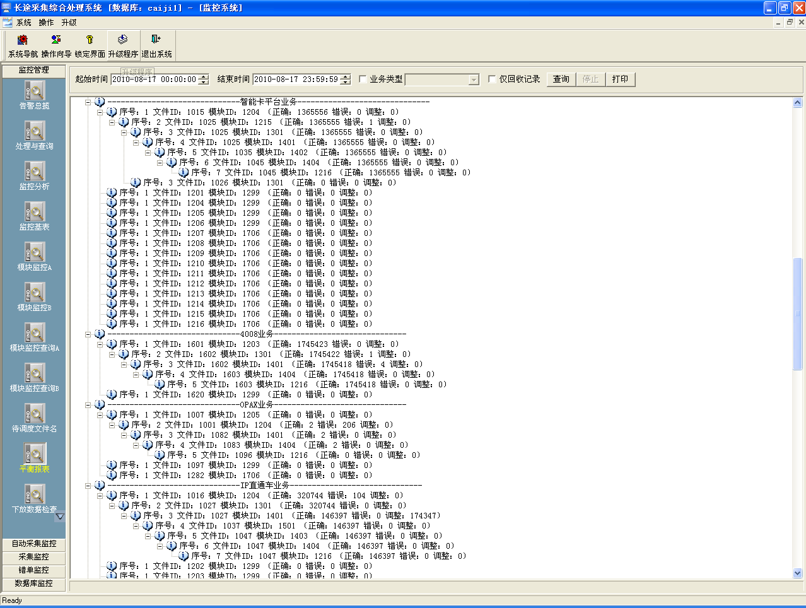
图8-5 平衡报表稽核界面
图8-4为模块监控的界面，通过该界面可以监控各个模块的运行状况，图中绿色状态的图标表明模块当前状态正常，而其中的两个回退模块只在系统需要进行回退操作时启动，所以平时是灰色，表明模块未启动。图8-5的平衡报表稽核界面，展示了所选时间段内各种业务处理的稽核平衡情况，当某一业务的稽核平衡异常时相应的条目会产生红色告警。该界面也是用于监控每天系统内数据处理情况的主要界面。
在目前系统上线的初始阶段，仍然需要每天人工检查各种界面，例如采集稽核界面，之前所展示的模块状态和平衡稽核报表界面等，以确保系统正常运作。在未来随着CDMA业务的逐渐增长，IT系统也越来越多的情况下，将会根据实际运维的需要修改长途综合预处理系统人工巡检的处理方式，变更为系统自检，进而在异常时自动产生告警的机制，以减少人工干预的工作量，提高系统的自动化程度。

8.2 总结
长途综合预处理系统具有电信预处理、计费系统的比较典型特点：需要处理多种类型的业务，日常处理业务量巨大，且每种业务的处理需要多种不同类型的处理步骤。根据该特点,在希望提升系统效率、优化系统架构而决定重建时，采用了模块化的体系结构。
本文重点介绍了利用模块化结构重建长途综合预处理的设计过程，以实际的案例为基础分析了将设计结构矩阵这一制造生产业中的常用方法引入软件系统进行模块化设计的方法，以及如何利用设计结构矩阵来获得高水平的模块化设计，进而充分发挥模块化的优点提高系统开发的效率、质量和可维护性。本文主体部分主要集中于该重建过程中的总体设计和详细设计两部分：总体设计包括系统的总体构架，基于设计结构矩阵的模块化设计和分析，通体流程设计，模块间的接口等等；详细设计则以规则配置模块和批价引擎模块的模块为例，介绍了模块的内部设计，以及模块中使用了内存预载入技术的内置操作函数和动态编译技术。

8.3 展望
长途综合预处理系统应用设计结构矩阵重建的成功，对于未来各种电信计费、预处理系统的构架也有非常积极的意义。本系统设计过程中根据设计结构矩阵所得的模块设计结果可以直接被类似功能的系统所借鉴。即使与本系统功能不尽相同的其他项目，只要采用了类似结构的设计就可以参照本系统的设计过程，使用设计结构矩阵的方法进行分析、完善。目前筹建中的固网软交换准实时系统等新项目都参考了这一模块化结构。甚至包括系统的具体模块划分、模块接口、文件流转、稽核规则以及模块内部流程设计等具体内容，设计初期都先对长途综合预处理系统进行了调研，以借鉴应用设计结构矩阵的设计方法。可以说长途综合预处理系统的重建过程为设计及设计结构矩阵的应用和类似的模块化结构在电信文件类的计费、预处理类系统中的大范围推广应用打下了一个良好的基础。

参考文献

[1]朱辉. 关于模块和模块化概念探讨[M]. 中国电子学会电子机械工程分会第三届学术年会,1996：1，6.
[2]杨本达. 软件系统设计中的模块化思想和技术[J] . 贵州工学院学报，1993，(9)：1，8.
[3]田加谋. 基于模块化和可复用技术的应用软件框架设计[J] . 科技情报开发与经济，2005，(5)：3，6.
[4]张轶. 面向动态需求的软件模块化结构评价研究[D] . 重庆：重庆大学，2009：4，7.
[5]高飞，肖刚，潘双夏，陈久军，张元鸣. 产品功能模块划分方法[J] . 机械工程学报，2007，(5)：6，7.
[6]王爱民，孟明辰，黄靖远. 基于设计结构矩阵的模块化产品族设计方法研究[J] .计算机集成制造系统，2003，(9)：6，7.
[7]童时中. 模块化与计算机软件设计[M] . 第五届计算机工程与工艺学术年会，1997：6，6.
[8]杨本达. 软件系统设计中的模块化思想和技术[J] . 贵州工学院学报，1993，(9)：6，6.
[9]刘玉强. 数据处理程序的模块化设计[J] . 大学物理实验，1994，(9)：6，7.
[10]王菽兰，冉文学，李春芬. 一种模块化高效电子商务推荐系统的设计[J] . 微计算机信息，2008，(33)：7，7.
[11]崔益彪. 本地网计费帐务系统的实现[J] . 江苏通信技术，1999，(10) ：12，16.
[12]李蔚，张效尉，李刚. 内存数据据库应用于电信计费系统的研究与实现[J] . 郑州轻工业学院学报，2008，(6)：51，54.
[13]高艳玲. 编译原理类C教学语言的研究与实现[D] . 大连：大连海事大学，2007：51，54.
[14] 智雨青. 走近内存数据库[EB/OL/]. http://www2.ccw.com.cn/07/0712/b/0712b06_3.html，2007.04：51，52.
[15]王珊，肖艳芹，刘大为，覃雄派. 内存数据库关键技术研究[J] . 计算机应用，2007，(10) ： 52，54.
[16]杨武军，张继荣，屈军锁. 内存数据库技术综述[J] . 西安邮电学院学报，2005，(3) ：52，54.
[17]刘云生，李国徽. 实时内存数据库的装入[J] . 软件学报，2000，(6) ：52，53.
[18]薛竹飙. 实时内存数据库关键技术的研究与实现[D] . 南京：东南大学，2006： 52，53.
[19]李旭，卢凯，李根. JikesRVM动态编译技术分析与性能评测[J] . 计算机科学，2008，(4) ： 54，59.
[20]崔慧敏，戴桂兰，王生原，张素琴. 动态编译技术研究[J] . 计算机科学，2004，(7) ：54，59.
[21]孙晓亮. 电信计费系统模型功能与流程[D] . 吉林：吉林大学，2006：59，61.
[22]尹寒冰. 中国网通计费帐务系统批价模块优化和改进[D] . 北京：北京邮电大学，2007：59，66.
[23]宋苏强. 基于BSN的多业务融合实时计费系统的批价引擎[D] . 南京：东南大学，2005：59，61.

致 谢

在此论文即将进入结束阶段之时，我首先要感谢的是我的导师，不断的挑选优秀的材料和范例给我们阅读，耐心的给我们讲解从开题到撰写中的各种问题，给我们大力支持，成为了我能够最终完成论文的坚强后盾。
此外本文的完成也要感谢公司项目组的同事，他们在系统的建设过程中给了我很大的帮助。电信有繁多的业务规则，系统中有多种的功能模块，同事们帮助我一起不断讨论研究，逐渐优化设计，共同协助开发，克服了重重困难，在公司缺乏类似架构系统的情况下从零开始不断探索，最终完成了系统的开发并且顺利上线投入实际的运营生产。
软件学院和MSE授课的各位老师也对本文给予了各种无形的帮助，虽然不是每一门课程都是和论文的主题有紧密的联系，但是这许许多多课程的积累，使我本人得到了各方面的提高，才成就了今天论文的完成，感谢各位老师专业的授课和指导。
感谢我的家人在我学习和论文阶段对我的理解和支持，在生活上给我提供了轻松的环境，是我能专心的一边工作一边学习，感谢他们在过去日日夜夜的辛劳和付出。
再一次衷心地感谢我的学校和所有那些给予我帮助和关怀，默默支持着我走到今天的所有人。
论文独创性声明

本论文是我个人在导师指导下进行的研究工作及取得的研究成果。论文中除了特别加以标注和致谢的地方外，不包含其他人或其它机构已经发表或撰写过的研究成果。其他同志对本研究的启发和所做的贡献均已在论文中作了明确的声明并表示了谢意。

作者签名： 日期：

论文使用授权声明

本人完全了解复旦大学有关保留、使用学位论文的规定，即：学校有权保留送交论文的复印件，允许论文被查阅和借阅；学校可以公布论文的全部或部分内容，可以采用影印、缩印或其它复制手段保存论文。保密的论文在解密后遵守此规定。

作者签名： 导师签名： 日期：

